Vendim

Nr. 386, datë 27.6.2012

PËR PROCEDURAT PËR PËRZGJEDHJEN E EKSPORTUESVE AUSTRIAKË QË DO TË ZBATOJNË PROJEKTET NË KUADËR TË BASHKËPUNIMIT FINANCIAR ME AUSTRINË

Në mbështetje të nenit 100 të Kushtetutës, të ligjit nr. 10 932, datë 10.3.2011 “Për ratifikimin e marrëveshjes, ndërmjet Këshillit të Ministrave të Republikës së Shqipërisë, përfaqësuar nga Ministria e Financave, dhe Republikës së Austrisë, përfaqësuar nga Ministri Federal i Financave, për bashkëpunimin financiar”, me propozimin e Ministrit për Inovacionin dhe Teknologjinë e Informacionit e të Komunikimit, Ministrit të Financave, Ministrit të Drejtësisë, Ministrit të Shëndetësisë dhe Ministrit të Arsimit dhe Shkencës, Këshilli i Ministrave

VENDOSI:

1. Shoqëria “Austrian Health Care Systems & Engineering GmbH (AHC)” caktohet koordinator i projektit për organizimin e tenderit për përzgjedhjen e eksportuesve austriakë që do të zbatojnë projektet në kuadër të marrëveshjes, ndërmjet Këshillit të Ministrave të Republikës së Shqipërisë dhe Qeverisë së Republikës së Austrisë, për bashkëpunimin financiar të datës 7 dhjetor 2010, sipas protokollit bashkëlidhur këtij vendimi.
2. Ngarkohet çdo ministri linje që, për procedurat e tenderimit për përzgjedhjen e eksportuesit austriak që do të zbatojë projektin në fushën e tyre, në kuadër të marrëveshjes së datës 7 dhjetor 2010, të bashkëpunojë me “Austrian Health Care Systems & Engineering GmbH (AHC)”.
Ky vendim hyn në fuqi menjëherë.

KRYEMINISTRI
Sali Berisha

PROTOKOLL
LIDHUR ME PROCEDURAT PËR PËRZGJEDHJEN E EKSPORTUESVE AUSTRIAKË QË DO TË ZBATOJNË PROJEKTET NË KUADËR TË MARRËVESHJES
NDËRMJET KËSHILLIT TË MINISTRAVE TË REPUBLIKËS SË SHQIPËRISË
DHE QEVERISË SË REPUBLIKËS SË AUSTRISË PËR BASHKËPUNIMIN FINANCIAR, TË DATËS 7 DHJETOR 2010

Në kuadër të bashkëpunimit financiar dypalësh ndërmjet Republikës së Shqipërisë dhe Republikës së Austrisë, në datën 7 dhjetor 2010, është nënshkruar Marrëveshja e Bashkëpunimit Financiar ndërmjet Këshillit të Ministrave të Republikës së Shqipërisë dhe Qeverisë së Republikës së Austrisë.
Të dyja palët, të përfaqësuara nga ministritë përkatëse të financave, kanë rënë dakord që kredia e butë prej 40 milionë eurosh do të përdoret për financimin e projekteve e-Government dhe projekteve të tjera jo e-Government.
Duke qenë se Marrëveshja e Bashkëpunimit Financiar, ndërmjet Këshillit të Ministrave të Republikës së Shqipërisë dhe Qeverisë së Republikës së Austrisë përcakton zbatimin e projekteve që do të realizohen në kuadër të kësaj Marrëveshjeje nëpërmjet kredive të ndihmës, pala shqiptare i kërkon palës austriake kryerjen e procedurave të tenderimit për përzgjedhjen e eksportuesve austriakë në përputhje me ligjet përkatëse dhe procedurave ndërkombëtare.

Pala austriake, duke mirëkuptuar kërkesën e palës shqiptare, bie dakord që procedurat përkatëse të tenderimit të kryhen në Austri. Për këtë arsye, të dyja palët bien dakord të emërojnë “Austrian Health Care System & Engineering GmbH (AHC)” si koordinator të projektit për organizimin e procedurave të tenderit për të gjitha projektet e-Government dhe jo e-Government për t’u financuar në kuadër të kredisë së butë austriake.

VENDIM

Nr. 418, datë 27.6.2012

PËR PËRCAKTIMIN E MASËS SË SHPËRBLIMIT TË ANËTARËVE TË KËSHILLAVE, BORDEVE OSE KOMISIONEVE TË NJËSIVE TË QEVERISJES QENDRORE

Në mbështetje të nenit 100 të Kushtetutës dhe të nenit 4 të ligjit nr. 10 405, datë 24.3.2011 “Për kompetencat për caktimin e pagave dhe shpërblimeve”, me propozimin e Ministrit të Financave, Këshilli i Ministrave

VENDOSI:

1. Punonjësit e emëruar me kohë të pjesshme në përbërje të këshillave, bordeve apo komisioneve të njësive të qeverisjes qendrore përfitojnë një pagesë për pjesëmarrjen dhe kontributin e tyre në këto organe, sipas përcaktimeve të këtij vendimi.
2. Në kuptim të këtij vendimi, në njësi të qeverisjes qendrore përfshihen të gjitha institucionet qendrore buxhetore apo që financohen nga buxheti.
Nuk janë objekt i këtij vendimi organet drejtuese të njësive të fondeve speciale, si dhe organet drejtuese të institucioneve kushtetuese dhe të pavarura që funksionojnë sipas përcaktimeve të ligjit nr. 9584, datë 17.7.2006 “Për pagat, shpërblimet dhe strukturat e institucioneve të pavarura kushtetuese dhe të institucioneve të tjera të pavarura, të krijuara me ligj”.
3. Emërtesa e çdo këshilli, bordi apo komisioni, numri i anëtarëve në përbërje të tyre, numri maksimal i pagesave në një vit pavarësisht nga numri i mbledhjeve të kryera, si dhe masa e pagesës së kryetarit dhe anëtarëve për çdo këshill, bord ose komision përcaktohen në lidhjen nr. 1, që i bashkëlidhet këtij vendimi dhe është pjesë përbërëse e tij, me përjashtim të rastit kur ligji specifik parashikon ndryshe.
4. Përjashtohen nga e drejta e pagesës sipas pikës 3 të këtij vendimi, kategoritë e mëposhtme:
a) Funksionarët politikë, nëpunësit civilë dhe punonjësit e administratës shtetërore, të cilët janë përfaqësues me të drejtë pagese në më shumë se 2 (dy) këshilla, borde apo komisione.
b) Punonjësit organikë të ministrive dhe institucioneve buxhetore, në përbërje të komisioneve dhe këshillave, në funksion të Ministrisë së Punës, Çështjeve Sociale dhe Shanseve të Barabarta.
c) Punonjësit organikë të Ministrisë së Turizmit, Kulturës, Rinisë dhe Sporteve, në përbërje të bordeve, komisioneve dhe këshillave, në funksion të kësaj ministrie.
ç) Punonjësit organikë të Drejtorisë së Përgjithshme të Arkivave në përbërje të komisioneve, në funksion të këtij institucioni.
5. Për shpërblimin e nëpunësve të emëruar në komisionet e mëposhtme, në ndryshim nga pika 3 e këtij vendimi, do të veprohet, si më poshtë vijon:
a) Për komisionin e posaçëm për miratimin e materialeve të përkthyera të legjislacionit të Bashkimit Europian në shqip, pranë Ministrisë së Integrimit, masa e shpërblimit të nëpunësve në përbërje të tij përcaktohet sipas kritereve të udhëzimit të përbashkët të Ministrit të Integrimit dhe të Ministrit të Financave.
b) Për komisionet e posaçme të shpronësimit, në varësi të Ministrisë së Punëve Publike dhe Transportit, masa e shpërblimit të nëpunësve në përbërje të tyre është 10 000 (dhjetë mijë) lekë për çdo vendim shpronësimi të miratuar.
c) Për Komisionin Rajonal Mjekësor për Caktimin e Aftësisë për Punë, në varësi të Institutit të Sigurimeve Shoqërore, masa e shpërblimit është 20 000 (njëzet mijë) lekë në muaj për kryetarin dhe 15 000 (pesëmbëdhjetë mijë) lekë në muaj për anëtarin, pavarësisht nga numri i mbledhjeve të kryera në një muaj.
ç) Për Komisionin Epror Mjekësor për Caktimin e Aftësisë për Punë, në varësi të Institutit të Sigurimeve Shoqërore, masa e shpërblimit është 25 000 (njëzet e pesë mijë) lekë në muaj për kryetarin dhe 20 000 (njëzet mijë) lekë në muaj për anëtarin, pavarësisht nga numri i mbledhjeve të kryera në një muaj.
d) Për Komisionin Mjekësor Qendror për Përcaktimin e Verbërisë, në varësi të Shërbimit Social Shtetëror, masa e shpërblimit është 25 000 (njëzet e pesë mijë) lekë në muaj për kryetarin dhe 20 000 (njëzet mijë) lekë në muaj për anëtarin, pavarësisht nga numri i mbledhjeve të kryera në një muaj.
6. Shpenzimet për kryerjen e pagesës së punonjësve në përbërje të këshillave, bordeve apo komisioneve të ndryshme të njësive të qeverisjes qendrore, të cilat vërtetohen kundrejt dokumentit të pjesëmarrjes në mbledhje, si dhe çdo shpenzim tjetër i natyrës operative (jo shpërblim), të kryera për realizimin e detyrave të këshillave, bordeve apo komisioneve, përballohen nga institucionet përgjegjëse për krijimin e këshillit, bordit apo komisionit, brenda buxhetit vjetor, të miratuar për këtë institucion.
7. Çdo përcaktim i masës së shpërblimit apo pagesës për pjesëmarrje në një këshill, bord, komision apo grup pune në njësitë e qeverisjes qendrore, i parashikuar me akte të tjera nënligjore, shfuqizohet.
8. Ngarkohen njësitë e qeverisjes qendrore për zbatimin e këtij vendimi.
Ky vendim hyn në fuqi pas botimit në Fletoren Zyrtare dhe i shtrin efektet financiare nga data 1 qershor 2012.

KRYEMINISTRI
Sali Berisha

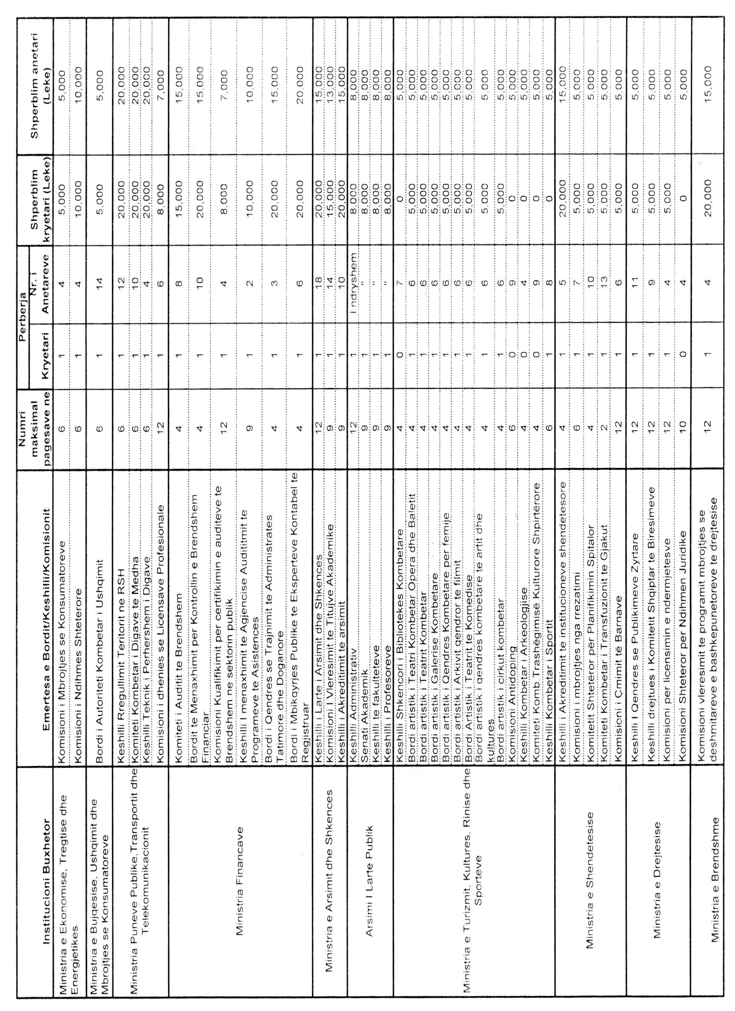

Lidhja nr.1

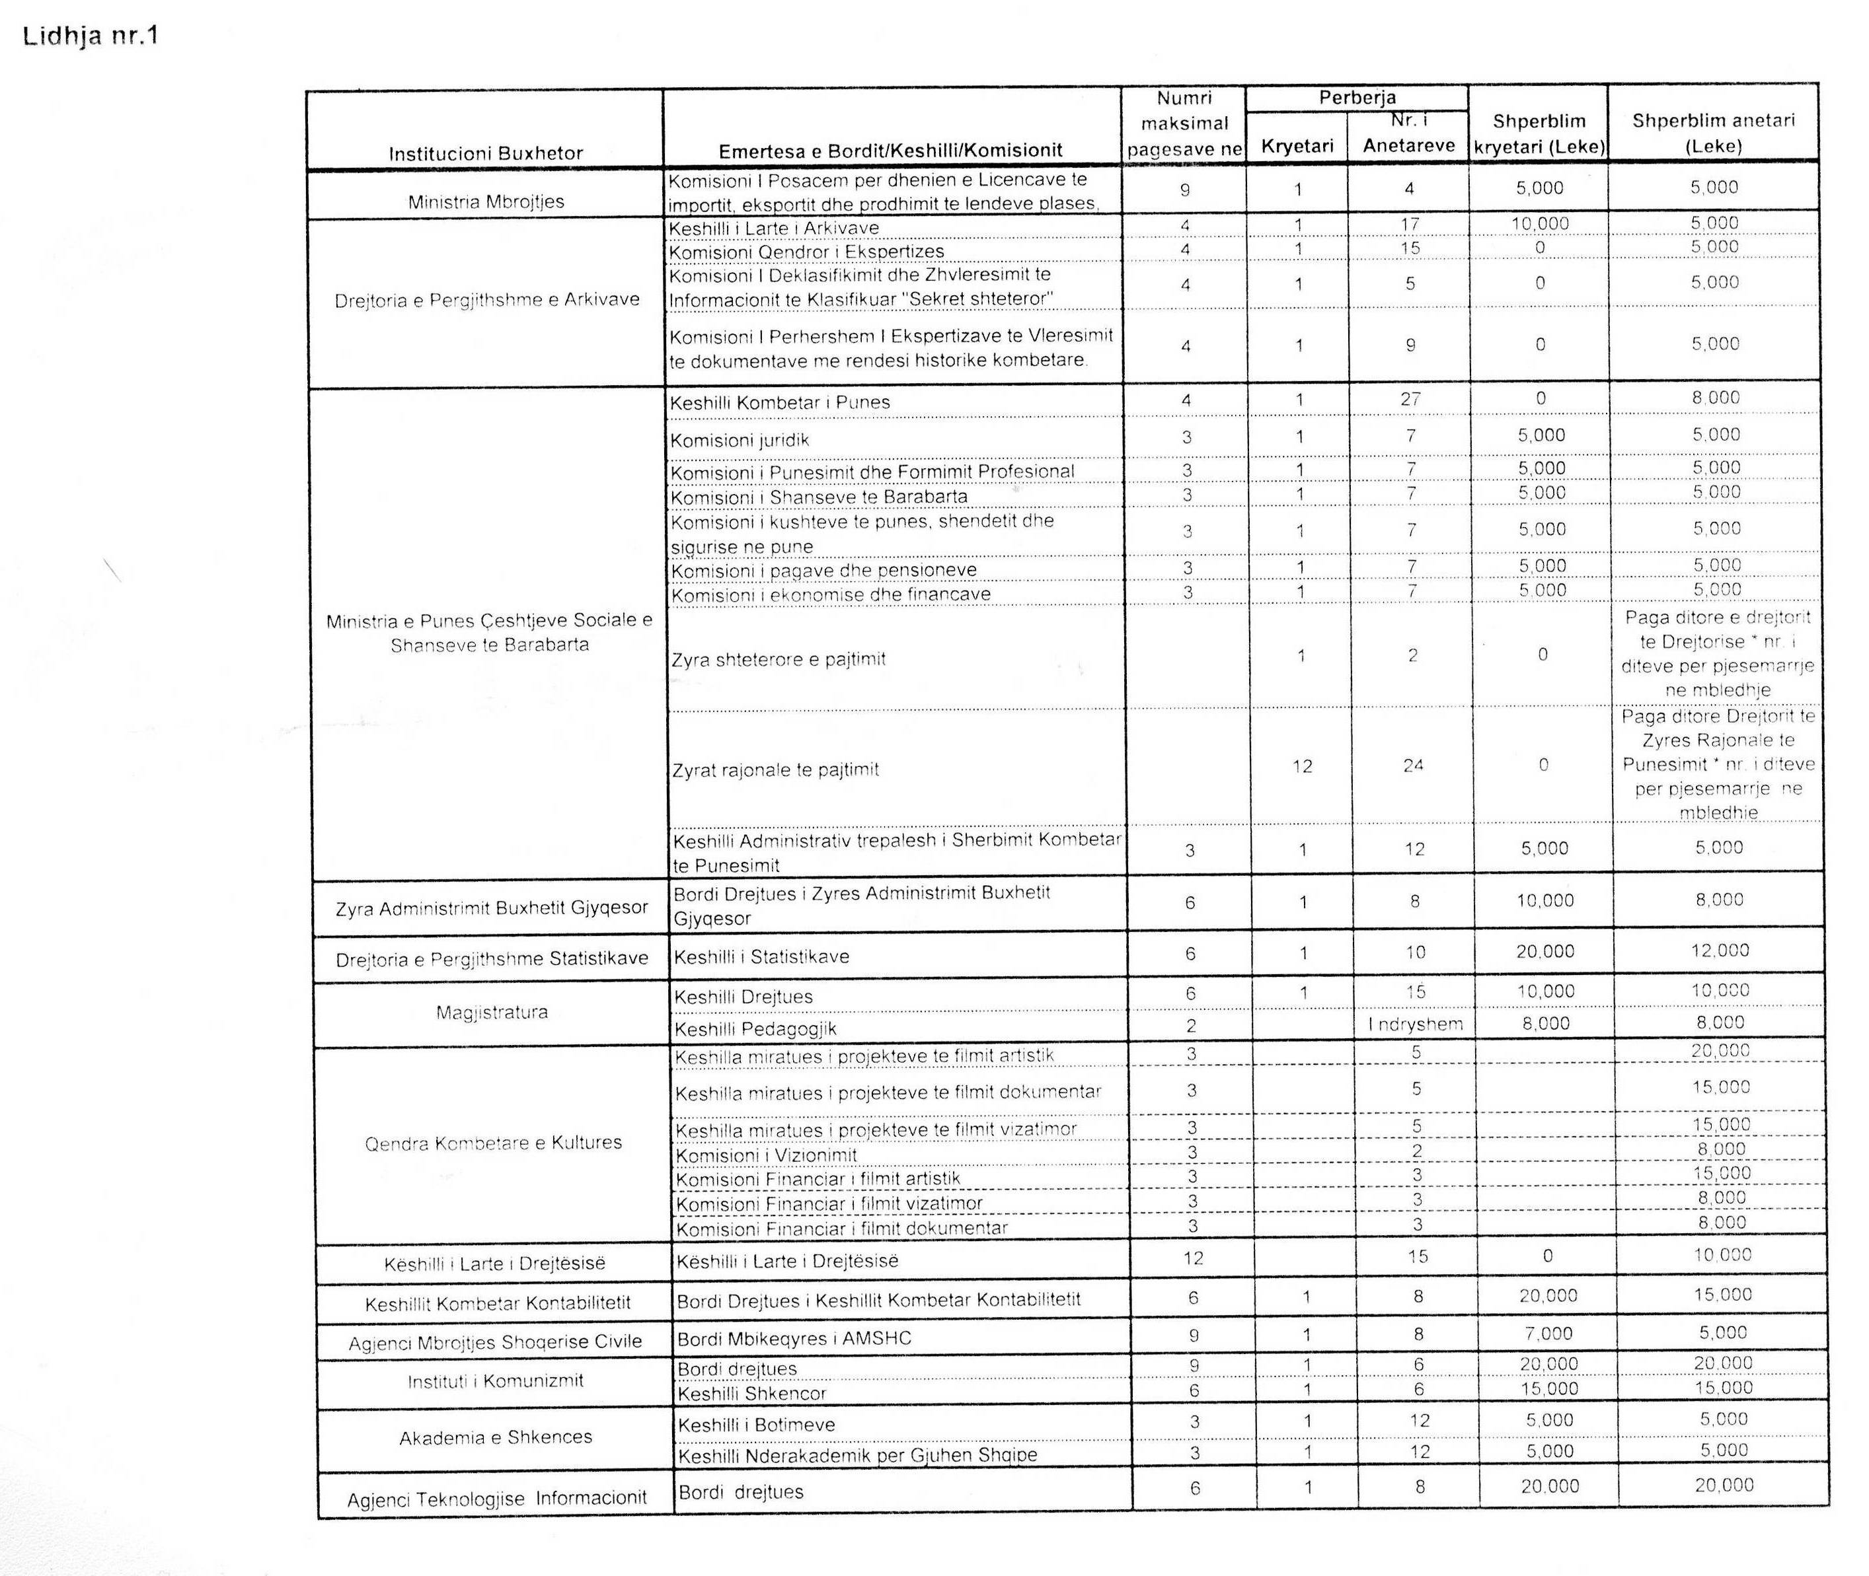

VENDIM

Nr. 420, datë 27.6.2012

PËR KUOTAT E PRANIMIT DHE TARIFAT E SHKOLLIMIT NË INSTITUCIONET PUBLIKE TË ARSIMIT TË LARTË, CIKLI I PARË I STUDIMEVE ME KOHË TË PLOTË DHE NË PROGRAMET E INTEGRUARA TË STUDIMEVE TË CIKLIT TË DYTË, PËR VITIN AKADEMIK 2012-2013

Në mbështetje të nenit 100 të Kushtetutës, të neneve 33, 35, 36 e 75 të ligjit nr. 9741, datë 21.5.2007 “Për arsimin e lartë në Republikën e Shqipërisë”, të ndryshuar, të ligjit nr. 8098, datë 9.4.1996 “Për statusin e të verbrit”, të ligjit nr. 8626, datë 4.7.2000 “Për statusin e invalidit, paraplegjik dhe tetraplegjik”, të ndryshuar, të ligjit nr. 7889, datë 14.2.1994 “Për statusin e invalidëve të punës”, të ligjit nr. 7748, datë 29.7.1993 “Për statusin e ish-të dënuarve dhe të përndjekurve politikë nga sistemi komunist”, të ndryshuar, të ligjit nr. 10 289, datë 17.6.2010 “Për mënyrën e trajtimit ekonomik e financiar dhe për dhënie ndihme të menjëhershme familjeve të punonjësve të Policisë së Shtetit, të Gardës së Republikës, të Shërbimit të Kontrollit të Brendshëm, të Policisë së Mbrojtjes nga Zjarri dhe të Shpëtimit, të Forcave të Armatosura, të Shërbimit Informativ Shtetëror dhe të Policisë së Burgjeve, që humbin jetën në krye apo për shkak të detyrës”, si dhe të ligjit nr. 8153, datë 31.10.1996 “Për statusin e jetimit”, të ndryshuar, me propozimin e Ministrit të Arsimit dhe Shkencës, Këshilli i Ministrave

VENDOSI:

1. Kuotat e përgjithshme të pranimit në institucionet publike të arsimit të lartë për vitin akademik 2012-2013, në ciklin e parë të studimeve me kohë të plotë dhe në programet e integruara të studimeve të ciklit të dytë, janë 27 647, të ndara, si më poshtë vijon:
a) Kuota e pranimeve të reja për programet e studimit të ciklit të parë, si dhe për programet e integruara të studimit të ciklit të dytë 27 047;
b) Kuota për program të dytë studimi 200;
c) Kuota për transferim studimesh 300;
ç) Kuota për shtetasit e huaj 100.
2. Kuota e pranimeve të reja për programet e studimit të ciklit të parë me kohë të plotë përbëhet nga:
a) Kuotat e pranimit për kandidatët brenda territorit të vendit 26 307;
b) Kuotat për shqiptarët nga trojet jashtë kufijve të vendit 700;
c) Kuotat për të verbrit (të veçanta) 20;
ç) Kuotat për romët dhe ballkano-egjiptianët 20.
3. Kuotat e pranimit në programet e studimit të ciklit të parë me kohë të plotë dhe programet e integruara të studimeve të ciklit të dytë me kohë të plotë, sipas shkronjës “a” të pikës 2 të këtij vendimi, të ndara sipas programeve të studimit të institucioneve publike të arsimit të lartë, pasqyrohen në tabelën nr. 1, që i bashkëlidhet këtij vendimi.
4. Kuotat e pranimit për programet e studimit të ciklit të parë, të përcaktuara në shkronjën “b” të pikës 2 të këtij vendimi, ndahen ndërmjet kandidatëve shqiptarë, të trojeve jashtë kufijve të vendit: Kosovë, Maqedoni, Mali i Zi, Preshevë, Bujanovc e Medvegjë dhe pasqyrohen në tabelën nr. 2, bashkëlidhur këtij vendimi.
Rishpërndarja e këtyre kuotave kryhet nga Ministria e Arsimit dhe Shkencës e Republikës së Shqipërisë, sipas propozimeve nga ministritë e arsimit dhe autoritetet përgjegjëse respektive.
Në bazë të marrëveshjes, ndërmjet Këshillit të Ministrave të Republikës së Shqipërisë dhe qeverisë së Republikës së Kosovës për bashkëpunimin në fushën e arsimit dhe shkencës, kandidatët nga Republika e Kosovës aplikojnë direkt në institucionet publike të arsimit të lartë në Republikën e Shqipërisë, në programe të studimit të ciklit të parë me kohë të plotë. E njëjta procedurë ndiqet edhe për kandidatët nga Republika e Maqedonisë, nga Republika e Malit të Zi dhe nga Prefektura e Preshevës, Bujanovcit dhe Medvegjës. Kriteret e vlerësimit dhe të pranimit të tyre në këto programe studimi përcaktohen nga vetë institucionet publike të arsimit të lartë dhe bëhen të njohura në median e shkruar e elektronike për të gjithë kandidatët e interesuar.
5. Kuotat e pranimit për të verbrit, të përcaktuara në shkronjën “c” të pikës 2 të këtij vendimi, ndahen për kandidatët më statusin e të verbrit, nga Ministria e Arsimit dhe Shkencës, sipas propozimit të Shoqatës Kombëtare të të Verbërve.
6. Kuotat e pranimit për romët dhe ballkano-egjiptianët, të përcaktuara në shkronjën “ç” të pikës 2 të këtij vendimi, ndahen nga Ministria e Arsimit dhe Shkencës, sipas propozimeve të Shoqatës Kombëtare të Romëve dhe asaj të ballkano-egjiptianëve.
7. Kuotat e pranimeve për shtetasit e huaj, të përcaktuara në shkronjën “ç” të pikës 1 të këtij vendimi, që do të studiojnë në institucionet publike të arsimit të lartë të Republikës së Shqipërisë, administrohen nga Ministria e Arsimit dhe Shkencës. Ato shpërndahen në bazë të marrëveshjeve dy- apo shumëpalëshe, si dhe në bazë të kërkesave individuale, të paraqitura në Ministrinë e Arsimit dhe Shkencës nga persona të interesuar.
8. Tarifat vjetore të shkollimit për studentët që regjistrohen në vitin e parë, në programet e studimit të ciklit të parë me kohë të plotë, si dhe në programet e integruara të studimit të ciklit të dytë me kohë të plotë, për vitin akademik 2012-2013, pasqyrohen në tabelën nr. 1, bashkëlidhur këtij vendimi.
9. Kandidatët, që fitojnë të drejtën për të ndjekur një program studimi të ciklit të parë në institucionet publike të arsimit të lartë, në vitin e ri akademik 2012-2013, dhe që vijnë nga këto shtresa sociale, si: personat që nuk shikojnë/personat që nuk dëgjojnë, invalidët e punës dhe fëmijët e tyre, invalidët, paraplegjikë dhe tetraplegjikë dhe fëmijët e tyre, jetimët, fëmijët romë, ballkano-egjiptianë, fëmijët nga prindër të dënuar politikë me heqje lirie, fëmijë të policëve e të ushtarakëve të Forcave të Armatosura të rënë ose të plagosur për shkak të detyrës, përjashtohen nga tarifa vjetore e shkollimit.
10. Studenti i nënshtrohet vetëm një tarife vjetore shkollimi. Studenti, i cilësuar në bazë të rregullores së institucionit të arsimit të lartë publik si përsëritës, i nënshtrohet tarifës vjetore të shkollimit të vitit akademik, në të cilin vazhdon studimet.
11. Në çdo program studimi në ciklin e parë të studimeve me kohë të plotë, në vitin akademik 2012-2013, 3 (tre) studentët e vitit të parë, me rezultatet më të larta në plotësimin e kritereve të pranimit (pikët e fituara në sistemin meritë-preferencë), në programin e studimit përkatës, përjashtohen nga tarifa vjetore e shkollimit.
12. Kuotat e pranimeve për një program të dytë studimi, të përcaktuara në shkronjën “b” të pikës 1 të këtij vendimi, si edhe kuotat për transferim studimesh, të përcaktuara në shkronjën “c” të pikës 1 të këtij vendimi, shpërndahen nga Ministria e Arsimit dhe e Shkencës, mbështetur dhe në kërkesat e institucioneve publike të arsimit të lartë.
13. Transferimet e studentëve në numrin përkatës të kuotës së përcaktuar nga Ministria e Arsimit dhe e Shkencës bëhen nga vetë institucionet publike të arsimit të lartë, sipas kritereve të përcaktuara në aktet nënligjore dhe në statutin e rregulloret e tyre.
14. Studentët, që transferojnë studimet nga një program studimi apo nga
programe të mëparshme studimi të ciklit të parë, në një program tjetër studimi në institucionet publike të arsimit të lartë, i nënshtrohen tarifës së përgjithshme vjetore të shkollimit të programit të studimit përkatës, në të cilin ata kanë kërkuar të transferojnë studimet.
15. Kandidatët, që kanë përfunduar me sukses provimet e detyruara dhe ato me zgjedhje të “Maturës Shtetërore”, si dhe programin e parë të studimeve me rezultate të shkëlqyera, gëzojnë të drejtën të vijojnë studimet në një program të dytë studimi, brenda numrit të kuotës së përcaktuar nga Ministria e Arsimit dhe e Shkencës, sipas kritereve të përcaktuara nga vetë institucionet publike të arsimit të lartë për pranimet në një program të dytë studimi.
16. Kandidatët, që kërkojnë të studiojnë në program të dytë studimi në Universitetin e Arteve, në Universitetin e Sporteve të Tiranës, në programin e studimit të ciklit të parë “Edukim fizik dhe sporte” të universitetit “Luigj Gurakuqi”, Shkodër, e të universitetit “Aleksandër Xhuvani”, Elbasan, Akademinë e Arteve të Shkodrës, si dhe në programet e studimit “Arkitekturë (Arkitekt)” dhe “Arkitekturë (Urbanist)” të Universitetit Politeknik të Tiranës, përveç përcaktimeve të pikës 15 të këtij vendimi, duhet të plotësojnë edhe kriteret e veçanta (përfshirë këtu konkurset e pranimit), të vendosura nga vetë këto institucione të arsimit të lartë.
17. Studentët, që vijojnë një program të dytë studimi, i nënshtrohen tarifës vjetore të shkollimit të njëjtë me koston e plotë të studimeve, të përcaktuar në tabelën nr. 1, që i bashkëlidhet këtij vendimi.
18. Shtetasit e huaj, që vazhdojnë studimet në një program të dytë studimi në institucionet publike të arsimit të lartë, i nënshtrohen së njëjtës tarifë shkollimi, si shtetasit shqiptarë që vazhdojnë studimet në një program të dytë studimi në institucionet publike të arsimit të lartë, me përjashtim të rasteve kur me marrëveshje zyrtare shtetërore janë vendosur mënyra të tjera të përcaktimit të tarifave të shkollimit.
19. Pranimi i studentëve në institucionet publike të arsimit të lartë bëhet nëpërmjet parimit meritë-preferencë dhe kryhet në dy raunde (me dy formularët A2 dhe A3). Shpërndarja e maturantëve kandidatë në programe të ndryshme studimi, të ofruara nga institucionet publike të arsimit të lartë, bëhet në mënyrë të informatizuar, duke u mbështetur në rezultatet e shkollës së mesme, të Maturës Shtetërore (merita), si dhe të përzgjedhjes së programeve të studimit (preferenca), të bërë nga vetë kandidati/ja. Raundi i parë (aplikimi me formularin A2) zhvillohet në dy faza: faza paraprake dhe ajo përfundimtare. Kuotat, që mbeten të parealizuara, rishpërndahen nga Ministria e Arsimit dhe Shkencës, në bazë të propozimeve të institucioneve publike të arsimit të lartë, vetëm për ato programe studimi ku nuk cenohet parimi i “meritës”. Shpërndarja e kuotave realizohet nëpërmjet plotësimit të formularit të ri të aplikimit A3 (raundi i dytë), sipas preferencave të kandidatëve.
Kanë të drejtë të plotësojnë formularin A3 të gjithë kandidatët, të cilët kanë aplikuar me formularin A2 dhe nuk figurojnë të regjistruar në asnjë program studimi edhe pas mbylljes së fazës përfundimtare të regjistrimeve.
20. Ngarkohen Ministria e Arsimit dhe Shkencës dhe institucionet publike të arsimit të lartë për zbatimin e këtij vendimi.
Ky vendim hyn në fuqi pas botimit në Fletoren Zyrtare.

Kryeministri
Sali Berisha

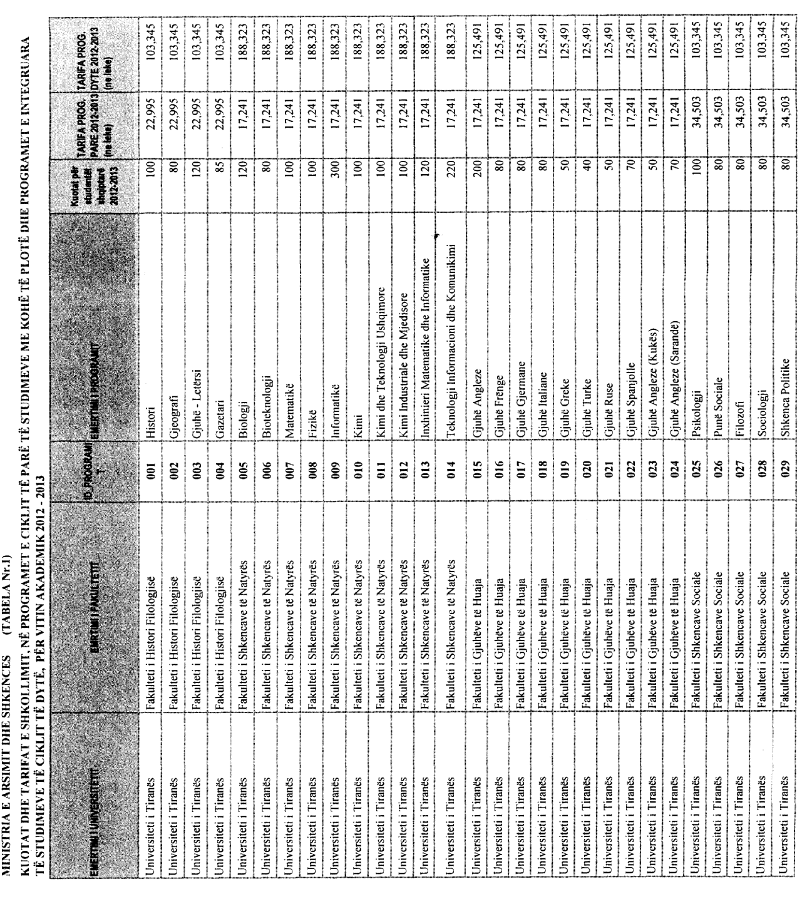
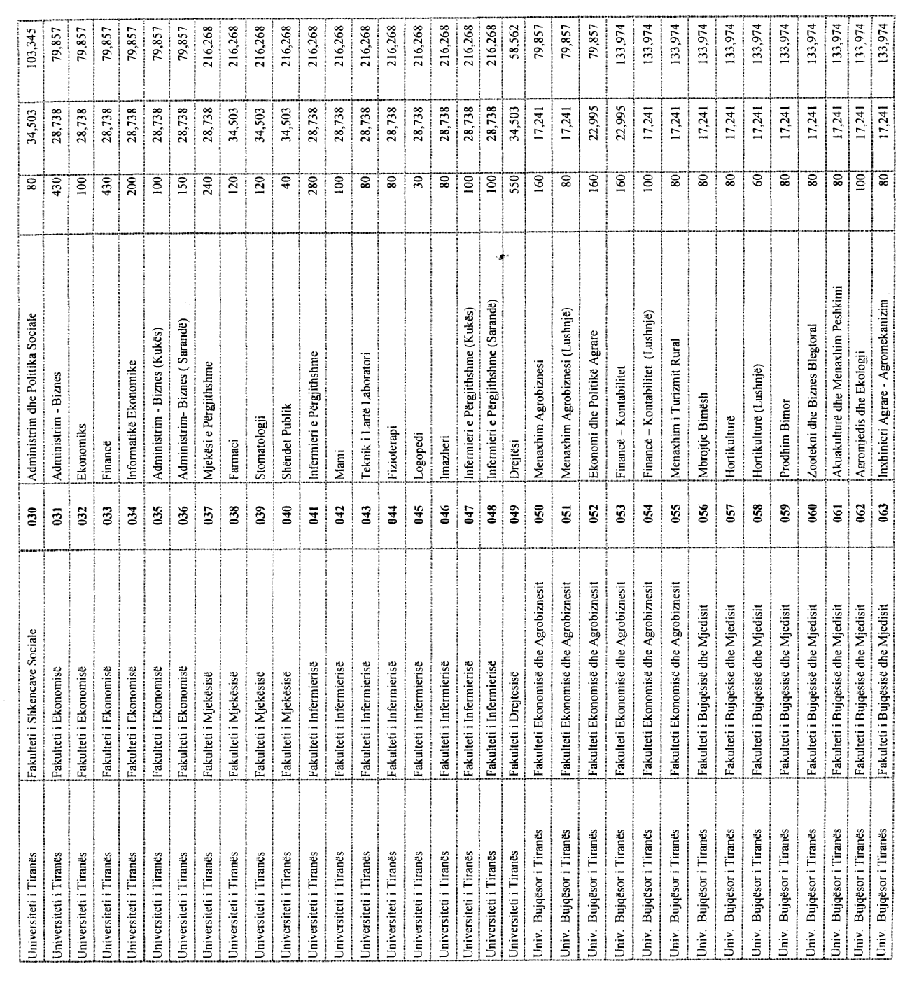
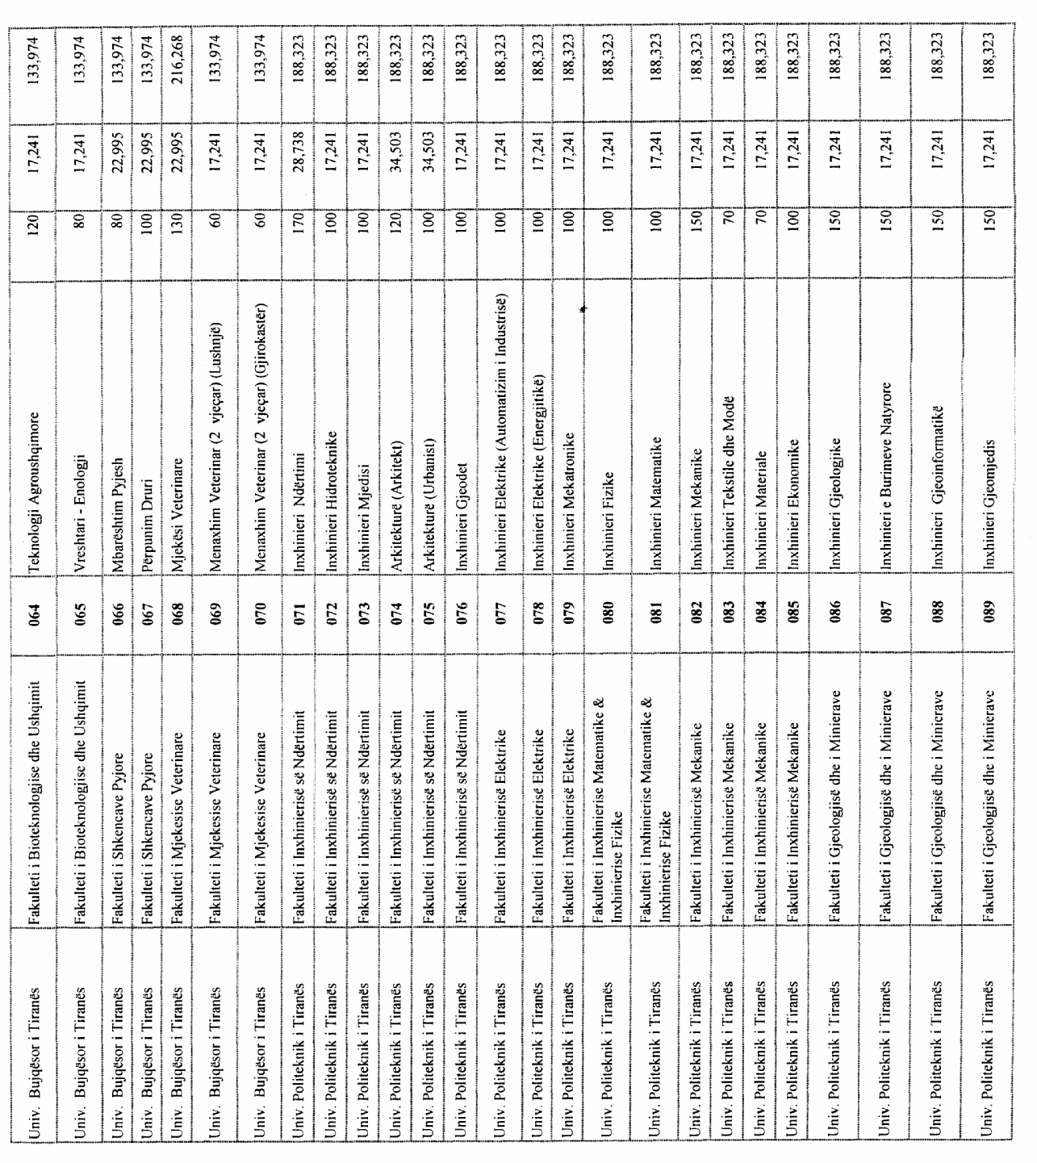

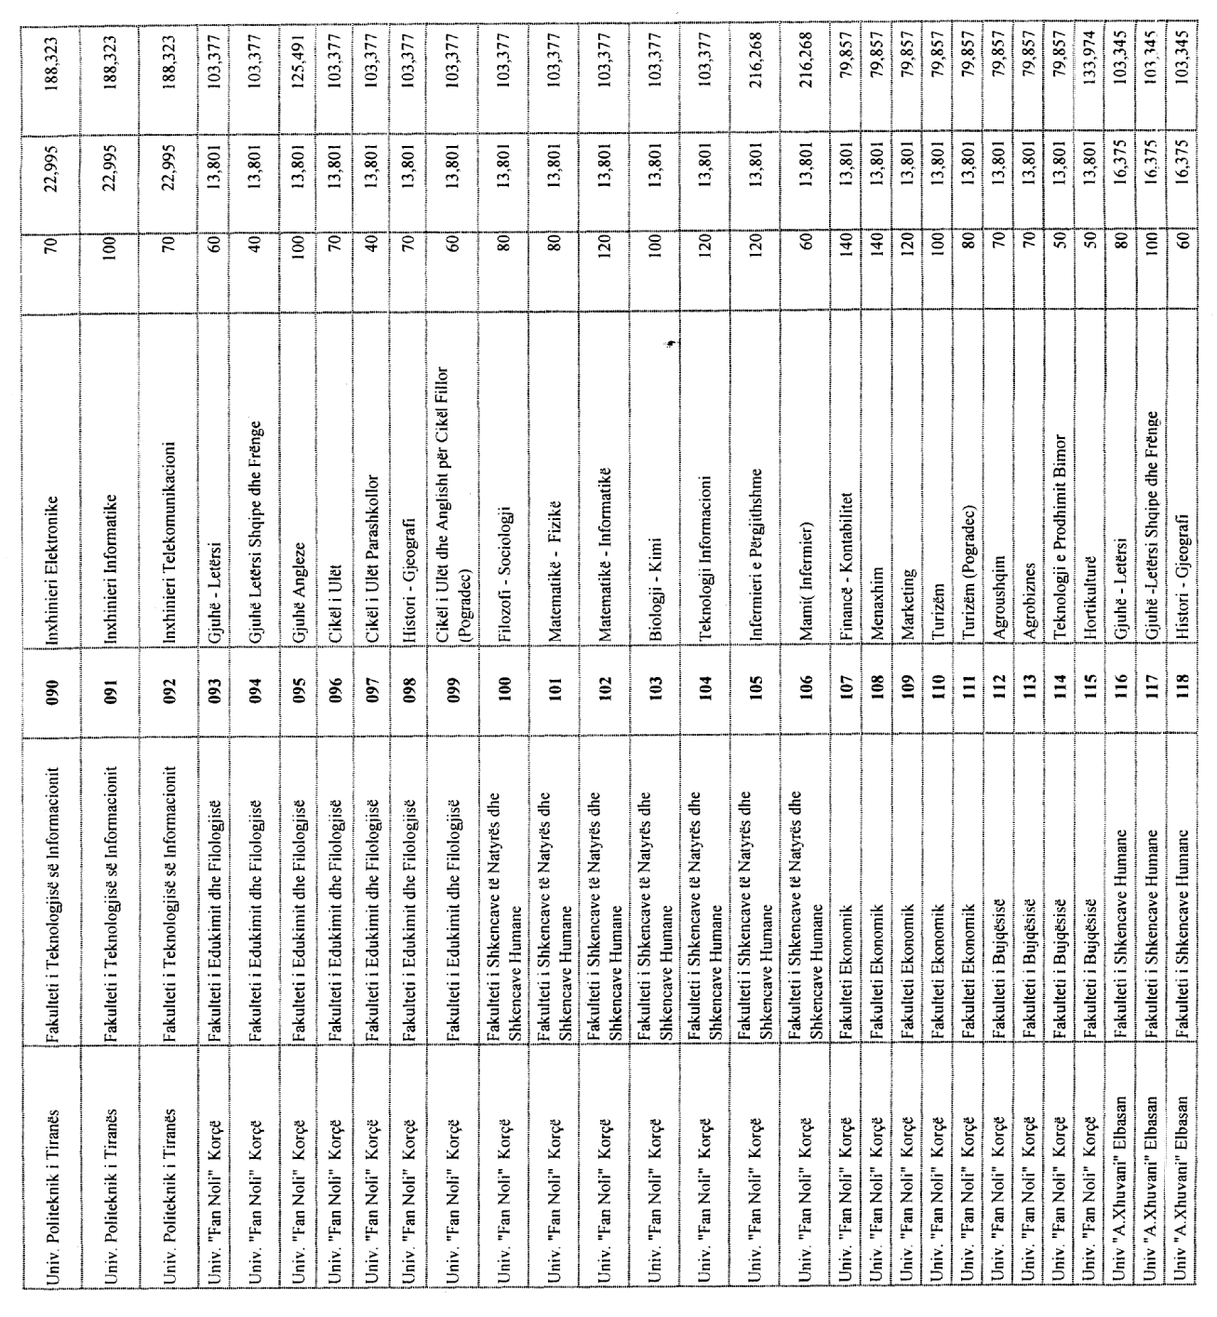
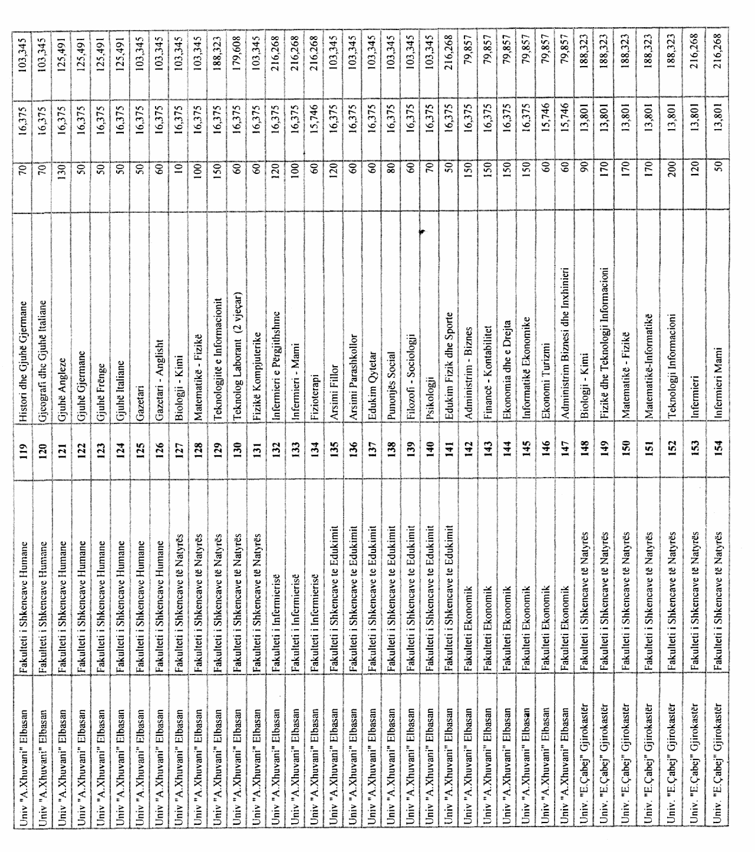

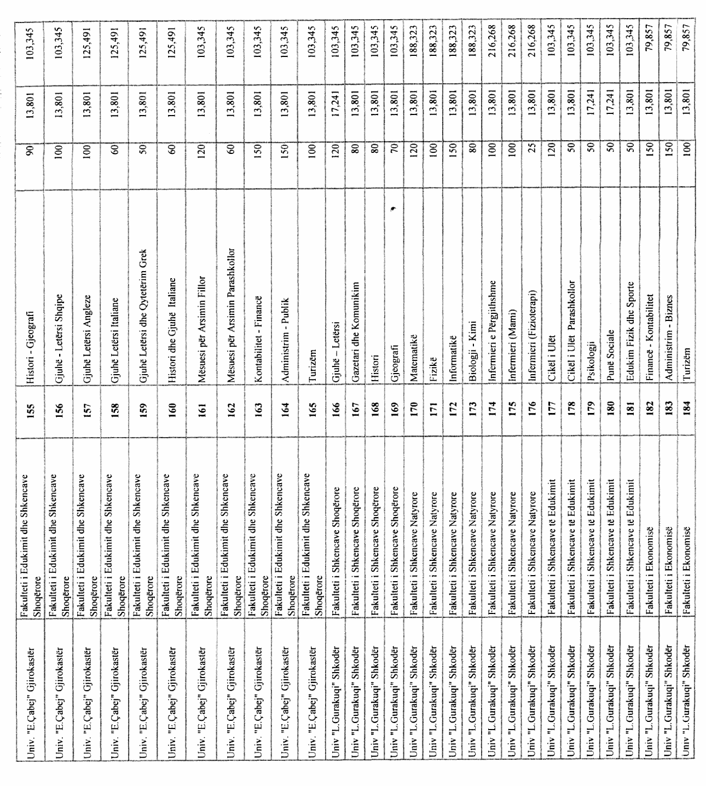
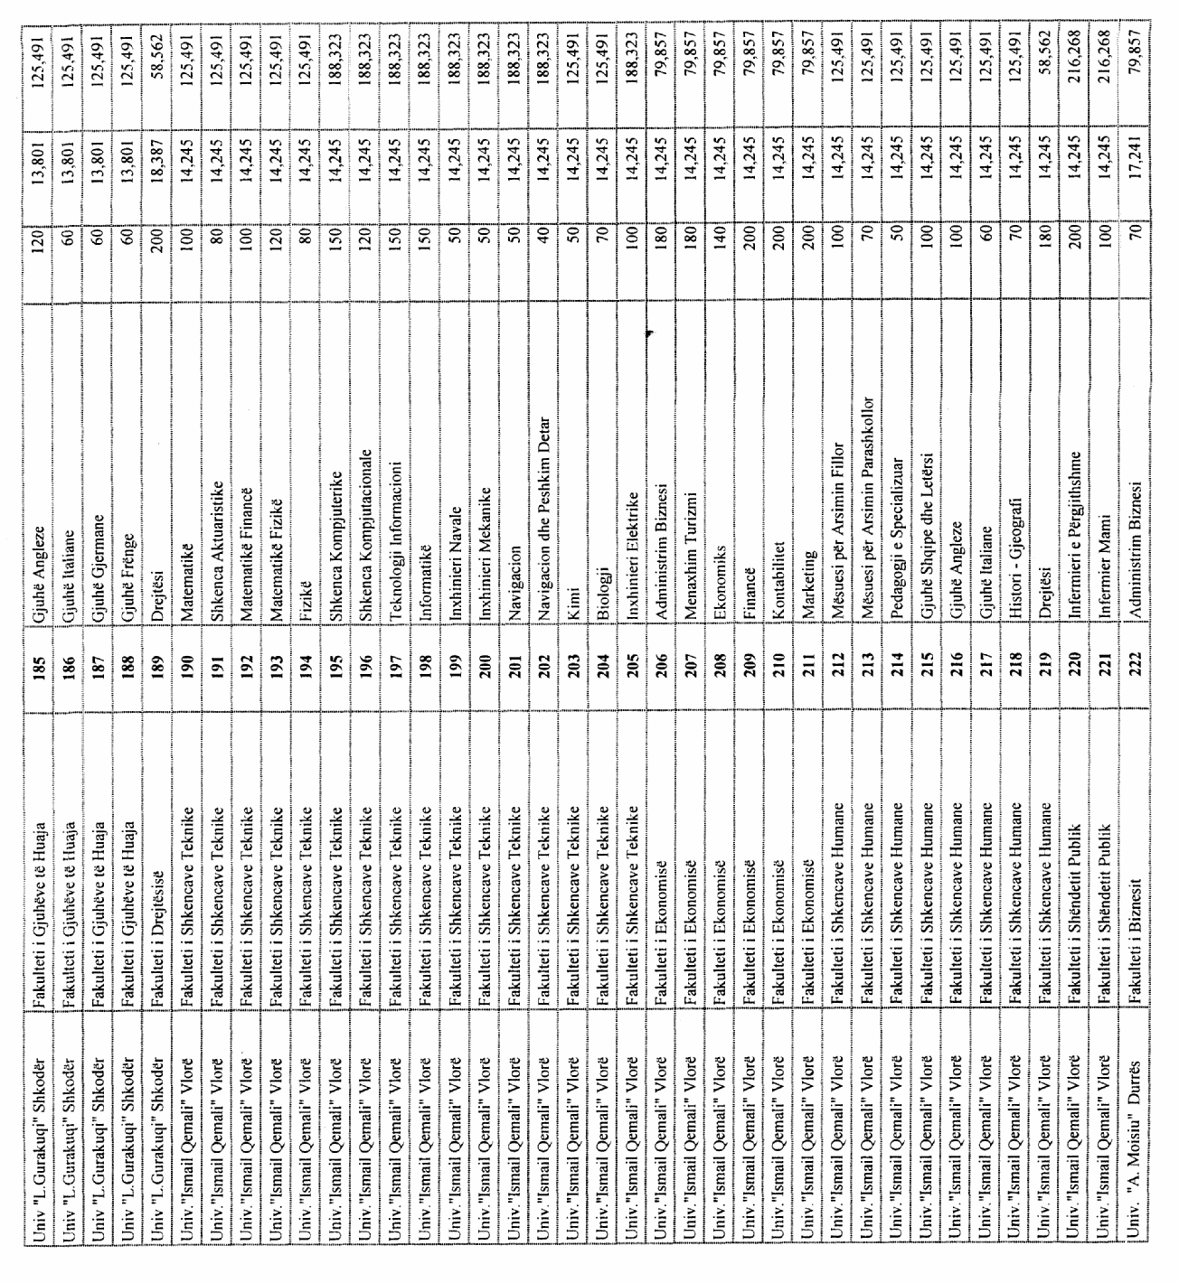
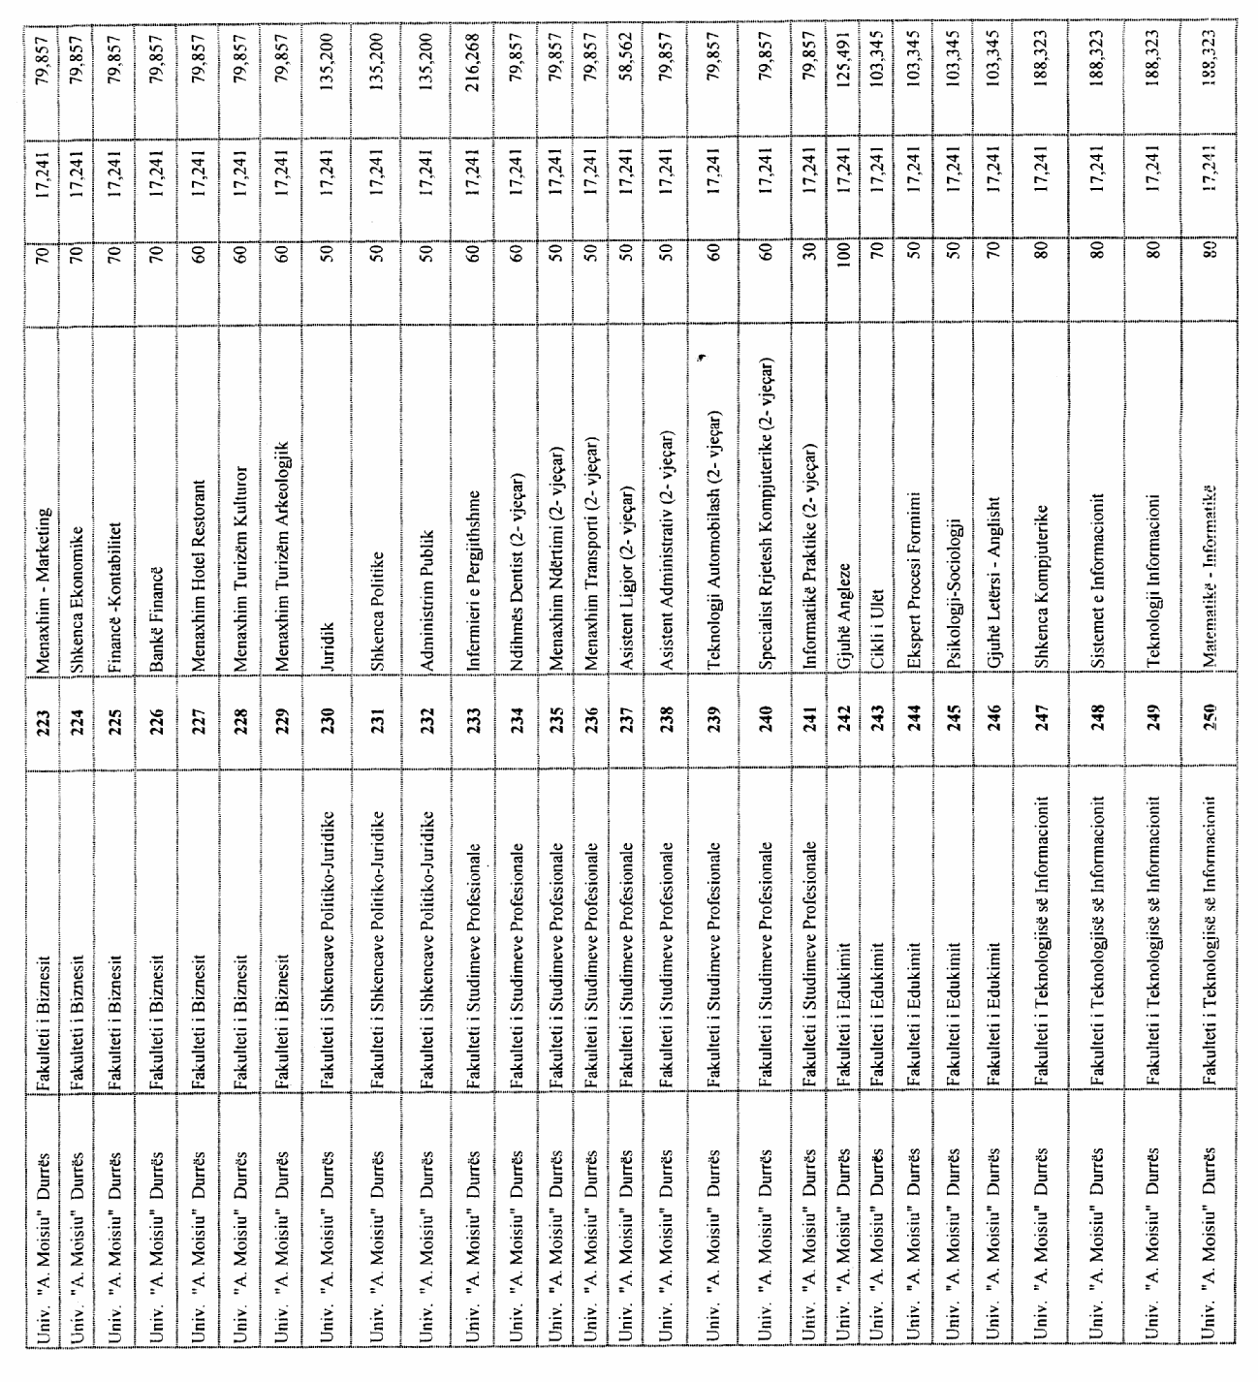

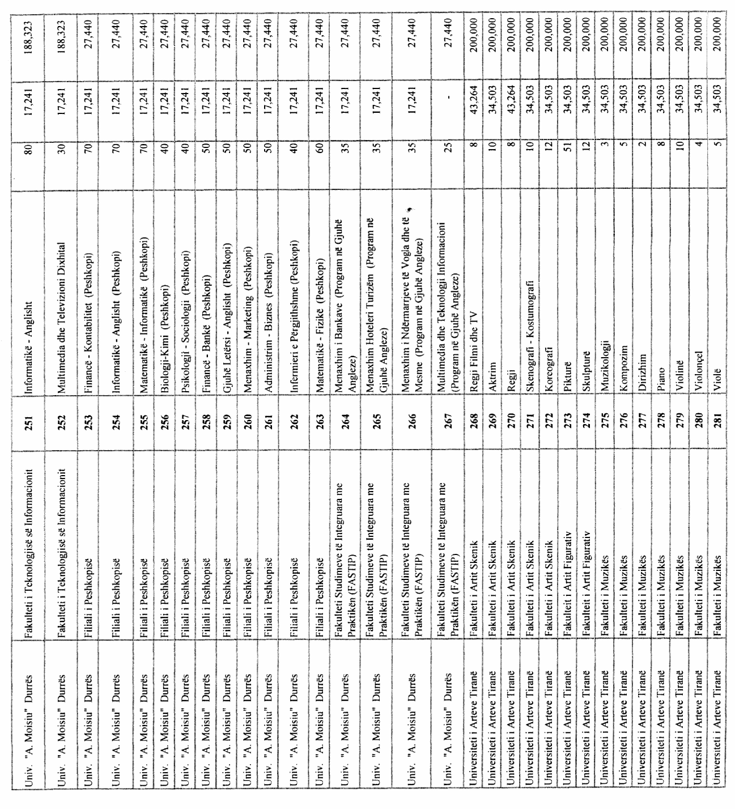

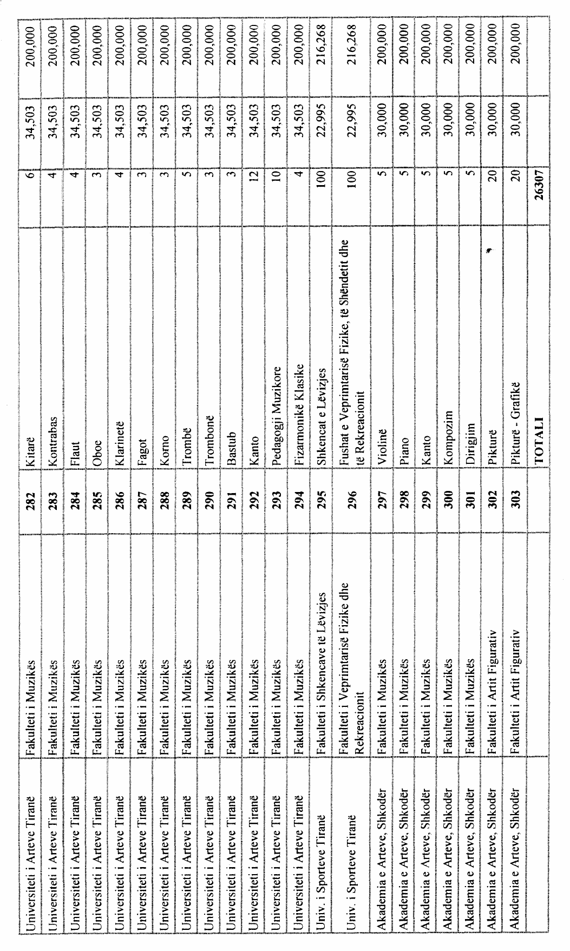
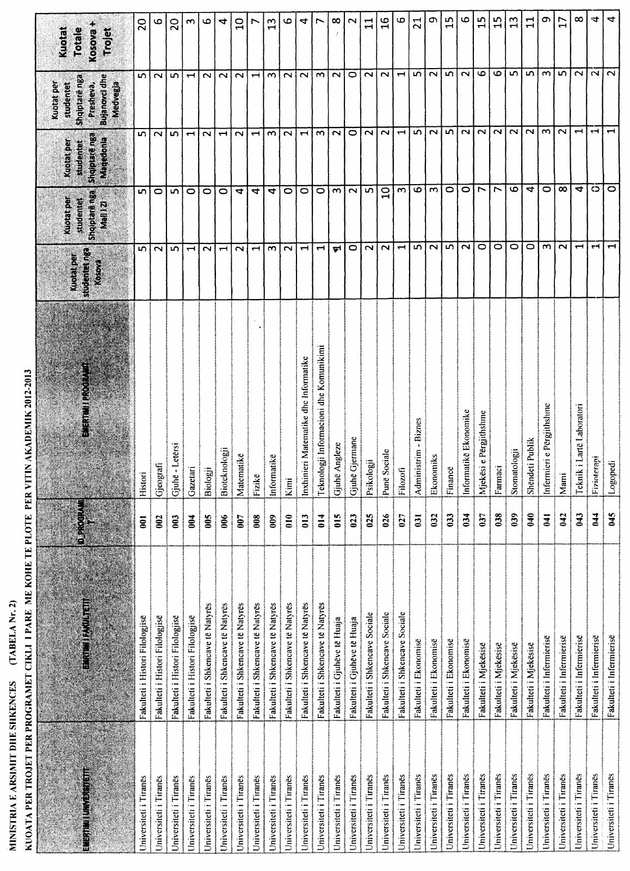
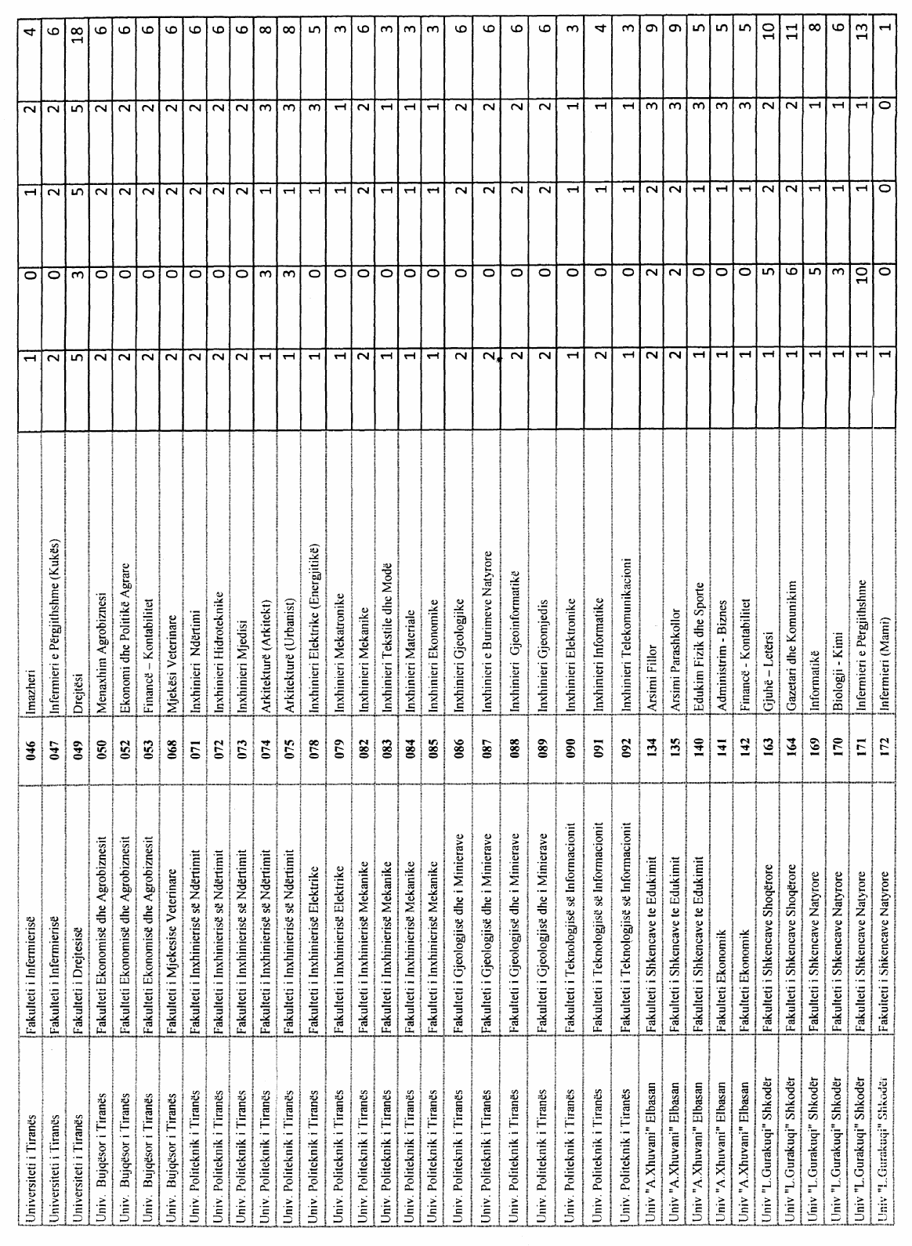
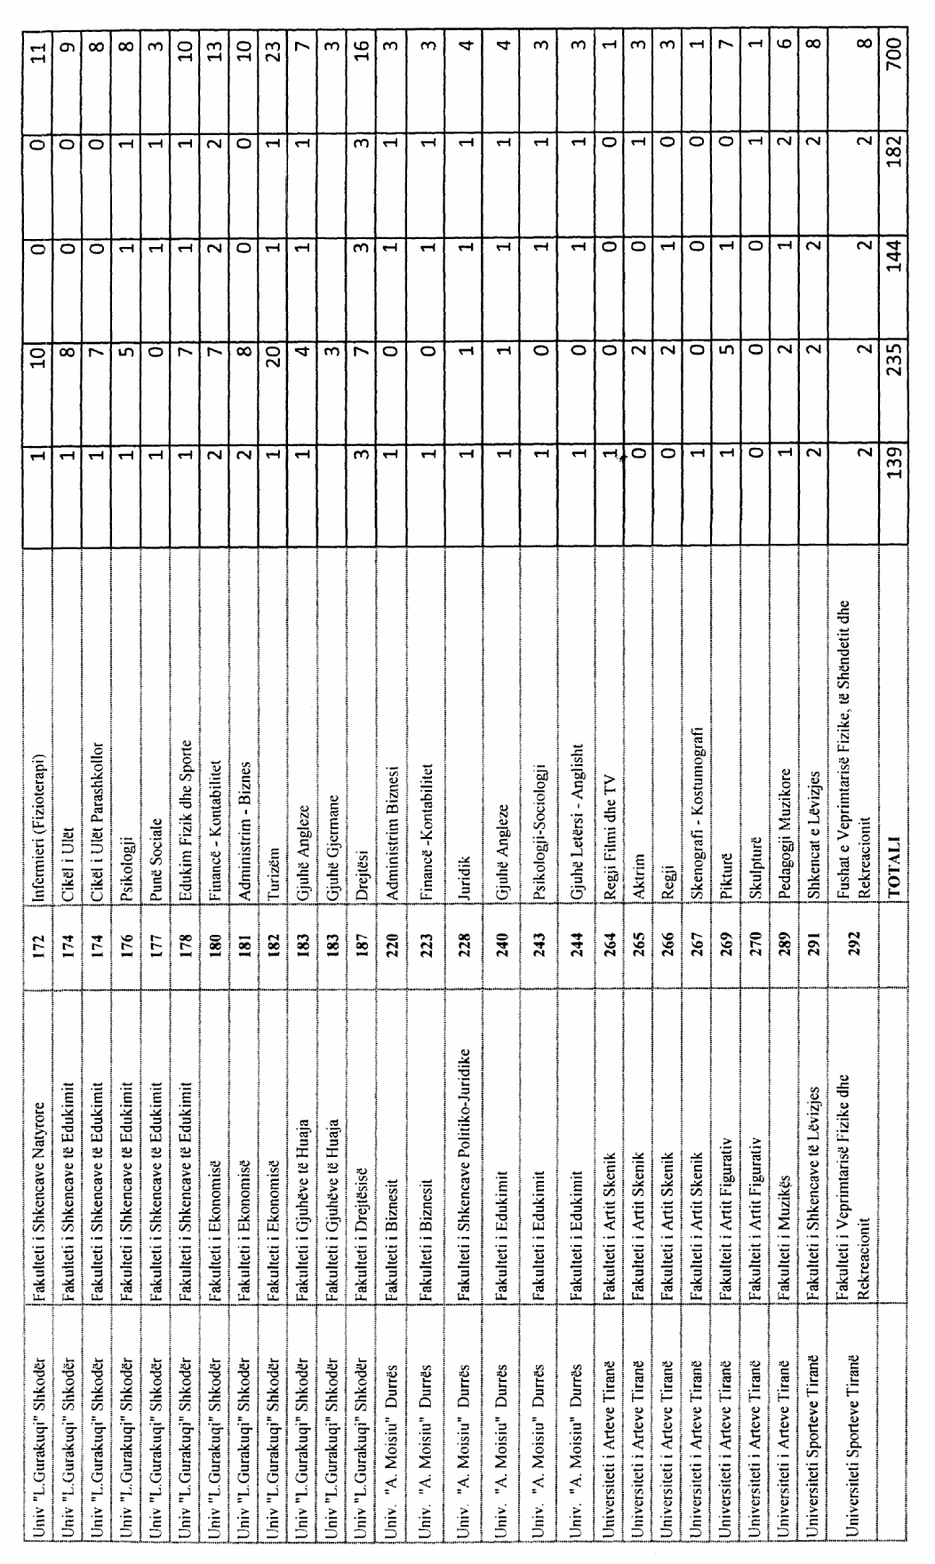

VENDIM

Nr. 421, datë 4.7.2012

PËR DISA NDRYSHIME NË VENDIMIN NR. 718, DATË 29.10.2004 TË KËSHILLIT TË MINISTRAVE “PËR LISTËN E PERSONAVE TË SHPALLUR SI FINANCUES TË TERRORIZMIT”, TË NDRYSHUAR

Në mbështetje të nenit 100 të Kushtetutës dhe të pikës 1 të nenit 5 të ligjit nr. 9258, datë 15.7.2004 “Për masat kundër financimit të terrorizmit”, me propozimin e Ministrit të Financave, Këshilli i Ministrave

VENDOSI:

Në listën e personave të shpallur sipas rezolutave të Këshillit të Sigurimit (lista e OKB-së), që i bashkëlidhet vendimit nr. 718, datë 29.10.2004 të Këshillit të Ministrave, të ndryshuar, të bëhen ndryshimet, si më poshtë vijon:
1. Në fund të shkronjës “A” “Lista e individëve anëtarë ose bashkëpunëtorë me talebanët”, shtohen personat e renditur në listën “a” “Lista e shtuar e individëve anëtarë ose bashkëpunëtorë me talebanët”, që i bashkëlidhet këtij vendimi, si anëtarë ose bashkëpunëtorë me talebanët, sipas shtesave në listën e konsoliduar të Këshillit të Sigurimit të OKB-së për personat që janë anëtarë, bashkëpunëtorë apo financues për talebanët.
2. Në fund të shkronjës “C” “Lista e individëve anëtarë ose bashkëpunëtorë me organizatën AI-Qaida”, shtohen personat e renditur në listën “c” “Lista e shtuar e individëve anëtarë ose bashkëpunëtorë me organizatën Al-Qaida”, që i bashkëlidhet këtij vendimi, si anëtarë ose bashkëpunëtorë me Al-Qaida-n, sipas shtesave në listën e konsoliduar të Këshillit të Sigurimit të OKB-së për personat që janë anëtarë, bashkëpunëtorë apo financues për Al-Qaida-n.
3. Nga lista e shkronjës “A” “Lista e individëve anëtarë ose bashkëpunëtorë me talebanët”, çregjistrohen personat e renditur në listën “b” “Lista e të çregjistruarve nga “Lista e individëve anëtarë ose bashkëpunëtorë me talebanët””, që i bashkëlidhet këtij vendimi, si persona të çregjistruar nga anëtarë ose bashkëpunëtorë me talebanët me rezolutë të Këshillit të Sigurimit të OKB-së.
4. Nga lista e shkronjës “C” “Lista e individëve anëtarë ose bashkëpunëtorë me organizatën AI-Qaida” çregjistrohen personat e renditur në listën “d” “Lista e të çregjistruarve nga “Lista e individëve anëtarë ose bashkëpunëtorë me organizatën Al-Qaida””, që i bashkëlidhet këtij vendimi, si persona të çregjistruar nga anëtarë ose bashkëpunëtorë me Al-Qaida-n me rezolutë të Këshillit të Sigurimit të OKB-së.
Ky vendim hyn në fuqi menjëherë dhe botohet në Fletoren Zyrtare.

Kryeministri
Sali Berisha

a) Lista e shtuar e individëve anëtarë ose bashkëpunëtorë me talebanët:
1. SANGEEN: ZADRAN;
2. FAIZULLAH: NOORZAI: AKHTAR MOHAMMED: MIRA KHAN;
3. MALIK: NOORZAI;
4. ABDUL AZIZ: ABBASIN;
5. AHMAD: ZIA: AGHA;
6. FAZL: RABI;
7. MOHAMMAD: AMAN: AKHUND;
8. AHMED JAN: WAZIR;
9. ABDUL SAMAD: ACHEKZAI;
b) Lista e të çregjistruarve nga “Lista e individëve anëtarë ose bashkëpunëtorë me talebanët”:
1. QALAMUDIN: SARANDAZ;
2. RAHMATULLAH: WAHIDYAR: FAQIR: MOHAMMAD;
3. HABIBULLAH: FAWZI;
4. ARSALAN: RAHMANI: MOHAMMAD: DAULAT;
5. SAYEEDUR RAHMAN: HAQANI;
6. MOHAMMAD: RABBANI: RAFIULLAH: MUAZEN;
7. MOHAMMAD SEDIQ: AKHUNDZADA;
8. RAHIMULLAH: ZURMATI;
9. ABDUL GHAFOOR;
10. MOHAMMAD SOHAIL: SHAHEEN;
11. SHAMSULLAH: KMALZADA;
12. SAYED: ALLAMUDDIN;
13. MOHAMMAD: HUSAYN: MUSTAS’ID;
14. MOHAMMAD: DAUD;
15. NOOR: JALAL: GUL JAN;
c) Lista e shtuar e individëve anëtarë ose bashkëpunëtorë me organizatën Al-Qaida:
1. SON: HADI: BIN MUHADJIR;
d) Lista e të çregjistruarve nga “Lista e individëve anëtarë ose bashkëpunëtore me organizatën Al-Qaida”:
1. MONDHER: BEN MOHSEN: BEN ALI: AL-BAAZAOUI;
2. SA’D: ABDULLAH: HUSSEIN: AL-SHARIF;
3. MOUNIR: BEN HABIB: BEN AL-TAHER: JARRAYA;
4. FETHI: BEN AL-RABEI: BEN ABSHA: MNASRI;
5. KAMAL: BEN MOHAMED: BEN AHMED: DARRAJI;
6. IBRAHIM: ABDUL SALAM: MOHAMED: BOYASSEER;

VENDIM

Nr. 422, datë 4.7.2012

PËR DISA SHTESA NË VENDIMIN NR. 545, DATË 11.8.2011 TË KËSHILLIT TË MINISTRAVE “PËR MIRATIMIN E STRUKTURËS DHE TË NIVELEVE TË PAGAVE TË NËPUNËSVE CIVILË/NËPUNËSVE, ZËVENDËSMINISTRIT DHE NËPUNËSVE TË KABINETEVE, NË KRYEMINISTRI, APARATET E MINISTRIVE TË LINJËS, ADMINISTRATËN E PRESIDENTIT, KUVENDIT, KOMISIONIT QENDROR TË ZGJEDHJEVE, PROKURORINË E PËRGJITHSHME, DISA INSTITUCIONE TË PAVARURA, INSTITUCIONET NË VARËSI TË KRYEMINISTRIT, INSTITUCIONET NË VARËSI TË MINISTRAVE TË LINJËS DHE ADMINISTRATËN E PREFEKTIT”, TË NDRYSHUAR

Në mbështetje të nenit 100 të Kushtetutës, të neneve 18 e 29 të ligjit nr. 8549, datë 11.11.1999 “Statusi i nëpunësit civil”, të nenit 4/2 të ligjit nr. 10 405, datë 24.3.2011 “Për kompetencat për caktimin e pagave dhe të shpërblimeve”, të ligjit nr. 9584, datë 17.7.2006 “Për pagat, strukturat dhe shpërblimet e institucioneve të pavarura kushtetuese dhe institucioneve të tjera të pavarura, të krijuara me ligj” dhe të ligjit nr. 10 487, datë 5.12.2011 “Për buxhetin e vitit 2012”, me propozimin e Ministrit të Brendshëm dhe të Ministrit të Financave, Këshilli i Ministrave

VENDOSI:

1. Në vendimin nr. 545, datë 11.8.2011 të Këshillit të Ministrave, të ndryshuar, bëhen këto shtesa:
a) Në shkronjën “a” të pikës 1/3 shtohet emërtesa “Drejtoria e Shifrës”;
b) Pas pikës 4/11 shtohet pika 4/12, me këtë përmbajtje:
“4/12. Në Drejtorinë e Shifrës, nëpunësit në pozicionet “përgjegjës sektori” dhe “specialist”, në masën 15 000 (pesëmbëdhjetë mijë) lekë në muaj.”.
2. Efektet financiare që rrjedhin nga zbatimi i këtij vendimi, të përballohen nga fondet e miratuara tashmë për Drejtorinë e Shifrës dhe të fillojnë nga momenti i emërimit të nëpunësve në detyrë.
Ky vendim hyn në fuqi pas botimit në Fletoren Zyrtare.

KRYEMINISTRI
Sali Berisha

VENDIM

Nr. 424, datë 4.7.2012

PËR SHPRONËSIMIN, PËR INTERES PUBLIK, TË PRONARËVE TË PASURIVE TË PALUAJTSHME, PRONË PRIVATE, TË CILAT PREKEN NGA NDËRTIMI i VARREZAVE PUBLIKE, NË KOMUNËN BUSHAT, TË QARKUT TË SHKODRËS

Në mbështetje të nenit 100 të Kushtetutës dhe të neneve 5 pika 1, 20 e 21 të ligjit nr. 8561, datë 22.12.1999 “Për shpronësimet dhe marrjen në përdorim të përkohshëm të pasurisë, pronë private, për interes publik”, me propozimin e Ministrit të Brendshëm, Këshilli i Ministrave

VENDOSI:

1. Shpronësimin, për interes publik, të pronarëve të pasurive të paluajtshme, pronë private, që preken nga ndërtimi i varrezave publike, në komunën Bushat, të qarkut të Shkodrës.
2. Shpronësimi bëhet në favor të komunës Bushat.
3. Pronarët e pasurive të paluajtshme, pronë private, që shpronësohen, të kompensohen sipas tabelës, që i bashkëlidhet këtij vendimi dhe është pjesë përbërëse e tij, për sipërfaqen 2 500 (dy mijë e pesëqind) m², tokë arë, në masën 777 500 (shtatëqind e shtatëdhjetë e shtatë mijë e pesëqind) lekë.
4. Vlera e përgjithshme e shpronësimit përballohet nga buxheti i komunës Bushat, sipas planifikimit përkatës.
5. Afati i përfundimit të procedurës së shpronësimit të jetë tre muaj pas datës së hyrjes në fuqi të këtij vendimi.
6. Vlera e shpenzimeve procedurale të përballohet nga komuna Bushat.
7. Afati i përfundimit të punimeve për këtë objekt të jetë në përputhje me afatet e parashikuara nga komuna Bushat për realizimin e këtij projekti.
8. Regjistrimi i ri i pasurisë prej 2 500 (dy mijë e pesëqind) m², tokë arë, shpronësuar në favor të komunës Bushat, të bëhet brenda 30 (tridhjetë) ditëve nga data e hyrjes në fuqi të këtij vendimi.

9. Ngarkohen Ministria e Brendshme dhe komuna Bushat, e qarkut të Shkodrës, për ndjekjen e zbatimit të këtij vendimi.
Ky vendim hyn në fuqi menjëherë dhe botohet në Fletoren Zyrtare.

KRYEMINISTRI
Sali Berisha

TË DHËNAT MBI LISTËN EMËRORE TË PERSONAVE DHE PRONAVE QË DO TË SHPRONËSOHEN PËR “NDËRTIMIN E VARREZAVE PUBLIKE, NË KOMUNËN E BUSHATIT, QARKU SHKODËR”

Nr. | Emër, mbiemër | Sip. arë m² | Çmimi lekë/m² | Vlera lekë | Numri i pasurisë | Zona kadastrale | Dok. i pronësisë
1 | Dedë Nikë Gjeka | 2500 | 311 | 777 500 | 237/22 | 2566 | Certifikatë pronësie
 | Totali | 2500 |  | 777 500

VENDIM

Nr. 425, datë 27.6.2012

PËR PËRCAKTIMIN E KRITEREVE DHE TË DOKUMENTACIONIT TË NEVOJSHËM PËR PRANIMIN E PERSONAVE NË INSTITUCIONET REZIDENCIALE, PUBLIKE DHE JOPUBLIKE, TË PËRKUJDESJES SHOQËRORE

Në mbështetje të nenit 100 të Kushtetutës dhe të pikës 4 të nenit 20 të ligjit nr. 9355, datë 10.3.2005 “Për ndihmën dhe shërbimet shoqërore”, të ndryshuar”, me propozimin e Ministrit të Punës, Çështjeve Sociale dhe Shanseve të Barabarta, Këshilli i Ministrave

VENDOSI:

KREU I
KRITERET, DOKUMENTACIONI DHE E DREJTA PËR PARAQITJEN E KËRKESËS PËR VENDOSJEN (OSE PRANIMIN) E FËMIJËS NË INSTITUCIONET REZIDENCIALE, PUBLIKE DHE JOPUBLIKE, TË PËRKUJDESJES SHOQËRORE

1. Kriteret për vendosjen e fëmijëve në institucionet e përkujdesjes shoqërore janë, si më poshtë vijon.
1.1 Në institucionet e përkujdesjes shoqërore pranohen fëmijët:
a) të cilëve u kanë vdekur prindërit dhe nuk kanë persona të tjerë të afërm, të cilët marrin përsipër kujdestarinë ose birësimin e tyre, si dhe të cilët me vendim gjykate nuk janë vendosur në kujdestari apo nuk janë birësuar;
b) të lindur jashtë martese dhe që, për rrethana të gjendjes ekonomiko-shoqërore, nuk mund t’i rrisë njëri nga prindërit;
c) prindërit e të cilëve, të dyve ose njërit, u është hequr e drejta prindërore me vendim gjykate të formës së prerë;

ç) prindërit e të cilëve janë ndaluar/arrestuar ose dënuar me vendim të formës së prerë me heqje lirie, për të gjithë periudhën kohore të ndalimit/arrestimit apo vuajtjes së dënimit të prindërve dhe deklarojnë me vullnet të lirë sistemimin e fëmijëve në shërbimet e përkujdesjes shoqërore, kur gjykata është shprehur me vendim për vendosjen e tyre në institucionet e përkujdesjes shoqërore;
d) të deklaruar të braktisur nga gjykata e rrethit, në përputhje me legjislacionin përkatës në fuqi;
dh) për të cilët gjykata, me vendim të formës së prerë, vendos që të sistemohen në institucionet e përkujdesjes shoqërore, pavarësisht nga gjendja familjare;
e) prindërit e të cilëve nuk janë në gjendje ekonomike, të vërtetuar me dokumentet përkatëse, ta mbajnë fëmijën;
ë) familjet e të cilëve deklarojnë se janë në krizë të rëndë sociale, për shkak se prindërit janë të divorcuar ose janë rimartuar;
f) prindërit e të cilëve shtrohen në spital ose dërgohen për kurim jashtë shtetit dhe deklarojnë me vullnet të lirë sistemimin e fëmijëve në institucionet e përkujdesjes shoqërore deri sa njëri ose të dy prindërit janë fizikisht të aftë për t’u kujdesur për fëmijët;
g) që nuk mbikëqyren më ose janë larguar nga prindi apo kujdestari deri në momentin e identifikimit dhe gjetjes së prindit apo kujdestarit të tyre. Në këto kushte këta fëmijë duhet të vendosen në institucionet e përkujdesjes shoqërore deri në identifikimin e prindërve apo kujdestarit të tyre.
1.2 Fëmijët “të kequshqyer” ose me prapambetje të zhvillimit fizik dhe çrregullime të shëndetit mendor nuk mund të pranohen në shtëpitë e foshnjës dhe të fëmijës edhe kur ata i plotësojnë kriteret e përmendura më sipër.
1.3 Mosha e pranueshme për t’u vendosur në shtëpitë e foshnjës dhe të fëmijës është nga 0-16 vjeç. Fëmijët:
a) nga mosha 0 deri në 3 vjeç vendosen në shtëpinë e foshnjës;
b) nga mosha 3 deri në 6 vjeç vendosen në shtëpitë e fëmijës, të moshës parashkollore;
c) nga mosha 6 deri në 16 vjeç vendosen në shtëpitë e fëmijës, të moshës shkollore.
1.3.1 Në rastin e fëmijëve të mbetur jetimë, këta fëmijë qëndrojnë në këto institucione deri në moshën 18 vjeç.
1.4 Fëmijët të mbetur jetimë, të cilët kanë përfunduar arsimin e detyrueshëm 9-vjeçar dhe dëshirojnë të vazhdojnë arsimin e mesëm, duhet të vendosen në institucione, që kanë në sistemin e tyre konvikte.
2. Në dokumentacionin e nevojshëm për pranimin e fëmijës në institucionet e përkujdesjes shoqërore përfshihen:
a) certifikata e lindjes;
b) fotografitë e fëmijës (2 copë);
c) certifikata familjare;
ç) certifikata e vdekjes së prindërve;
d) vendimi i gjykatës për heqjen e së drejtës prindërore ose kopje të noterizuar të tij;
dh) deklarata e noterizuar e nënës ose, në pamundësi, e drejtorit të institucionit shëndetësor, ku është braktisur fëmija;
e) epikriza shëndetësore, kartela mjekësore ose fotokopja e noterizuar, me të dhënat laboratorike dhe për vaksinimin;
ë) vërtetimi për gjendjen shëndetësore të prindërve, i cili lëshohet nga komisioni mjekësor i lagjes;
f) procesverbali i dorëzimit të fëmijës institucionit shëndetësor në shtëpinë e foshnjës;
g) procesverbali dhe urdhri i transferimit të fëmijës, në rastin e lëvizjes së tij nga një institucion në tjetrin, për shkak të moshës;
gj) fotokopje e kartës së identitetit të prindërve;
h) dokumenti i shkollës që ka ndjekur fëmija;
i) deklarata noteriale për dhënien e pëlqimit të prindit ose të kujdestarit, për vendosjen e tij në institucion;
j) vërtetimi për gjendjen social-ekonomike të familjes, të lëshuar nga administratori shoqëror;
k) dokumentet e noterizuara të pronësisë së banesës, si dhe dokumente të tjera për të drejtat pasurore, kur fëmija është trashëgimtar i drejtpërdrejtë, për rastet kur prindërit kanë vdekur ose kur, me vendim gjykate, iu është hequr e drejta prindërore;
l) të dhëna nga struktura policore të interesuara sipas rastit, komisariati i policisë, që mbulon territorin ku banon.
3. Nismën për dërgimin e fëmijës në institucionet e përkujdesjes shoqërore e kanë:
a) secili prej prindërve;
b) kujdestari i fëmijës;
c) titullari i institucionit shëndetësor;
ç) Policia e Shtetit;
d) seksioni i ndihmës dhe përkujdesjes shoqërore, në nivel vendor;
dh) njësia e të drejtave së fëmijëve, në nivel qarku;
e) njësia e mbrojtjes së fëmijëve, në nivel bashkie/komune;
ë) institucioni i shërbimeve të përkujdesjes shoqërore, i mëparshëm, kur fëmija ka mbushur moshën përkatëse.

KREU II
KRITERET, DOKUMENTACIONI DHE NISMA PËR PRANIMIN E PERSONAVE ME AFTËSI TË KUFIZUARA NË INSTITUCIONET REZIDENCIALE, PUBLIKE DHE JOPUBLIKE, TË PËRKUJDESJES SHOQËRORE

1. Kriteret për pranimin e personave me aftësi të kufizuara në institucionet e përkujdesjes shoqërore janë, si më poshtë vijon:
1.1 Në institucionet e përkujdesjes shoqërore pranohen persona me aftësi të kufizuara:
a) mendore;
b) fizike;
c) sensore.
1.2 Aftësia e kufizuar sipas shkronjave “a” “b” dhe “c” përcaktohet me vendim të Komisionit Mjekësor të Caktimit të Aftësisë për Punë (KMCAP).
1.3 Mosha për t’u pranuar në institucionet rezidenciale për personat me aftësi të kufizuara është nga 0-25 vjeç.
2. Në dokumentacionin, që duhet plotësuar për pranimin e personave me aftësi të kufizuar në institucionet e përkujdesjes shoqërore, përfshihen:
a) certifikata e lindjes së personit;
b) certifikata e gjendjes civile;
c) vendimi i Komisionit Mjekësor për përcaktimin e aftësisë së kufizuar;
ç) epikriza shëndetësore;
d) fotografi të personit (2 copë);
dh) vërtetimi i gjendjes ekonomike të familjes, si dhe të të ardhurave personale të personit me aftësi të kufizuara, të lëshuar nga seksioni përkatës i ndihmës dhe përkujdesjes shoqërore;
e) kopja e vendimit të këshillit bashkiak apo komunal për pranimin e personit me aftësi të kufizuara në institucion;
ë) kërkesa për sistemimin e personit në institucion;
f) dokumenti i shkollës që ka ndjekur personi;
g) deklarata me shkrim, e noterizuar, për dhënien e pëlqimit të prindit ose të kujdestarit për pranimin e personit në institucion.
3. Nismën për pranimin e personit me aftësi të kufizuara në institucionet e përkujdesjes shoqërore e ka:
a) prindi;
b) kujdestari i caktuar me vendim gjykate ose nga KMCAP-i;
c) Policia e Shtetit;
ç) administratori shoqëror në nivel vendor;
d) seksioni i ndihmës dhe përkujdesjes shoqërore në nivel vendor.

KREU III
KRITERET, DOKUMENTACIONI DHE NISMA PËR PRANIMIN E PERSONAVE TË MOSHUAR NË INSTITUCIONET REZIDENCIALE, PUBLIKE DHE JOPUBLIKE, TË PËRKUJDESJES SHOQËRORE

1. Personat e moshuar, për t’u pranuar në institucionet e përkujdesjes shoqërore, duhet të përmbushin këto kritere:
a) vijnë nga familje pa të ardhura ose me të ardhura të pamjaftueshme;
b) vijnë nga familje në nevojë, të vlerësuara nga administratori shoqëror;
c) janë të vetmuar, të braktisur dhe pa të ardhura;
ç) kanë mbushur moshën për pension, sipas legjislacionit në fuqi.
2. Në dokumentacionin e nevojshëm për pranimin e personave të moshuar në institucionet e përkujdesjes shoqërore përfshihen:
a) kërkesa me shkrim nga vetë personi ose familja, nga të afërmit e tij apo administratori shoqëror i njësisë ku banon, me miratimin e personit të moshuar;
b) certifikata e gjendjes civile;
c) certifikata e gjendjes familjare;
ç) fotografi të personit (2 copë);
d) raporti mjekësor, që përcakton gjendjen shëndetësore të personit;
dh) vërtetimi nga sigurimet shoqërore, nëse përfiton ose jo pension pleqërie apo ndonjë lloj tjetër pensioni;
e) vërtetimi i lëshuar nga administratori i njësisë së ndihmës dhe përkujdesjes shoqërore për gjendjen ekonomike të familjes së personit të moshuar.
3. Nismën për pranimin e personave të moshuar në institucionet e përkujdesjes shoqërore e kanë:
a) vetë personi;
b) kujdestarët e personit;
c) Policia e Shtetit;
ç) seksioni i ndihmës dhe përkujdesjes shoqërore në njësitë e qeverisjes vendore.

KREU IV
KRITERET, DOKUMENTACIONI DHE NISMA PËR VENDOSJEN NË INSTITUCIONET E PËRKUJDESJES SHOQËRORE TË VIKTIMAVE TË TRAFIKIMIT DHE VIKTIMAVE TË MUNDSHME TË TRAFIKIMIT

Kriteret për vendosjen e viktimave të trafikimit dhe të viktimave të mundshme të trafikimit në institucionet e përkujdesjes shoqërore janë:
1. Në institucionet e përkujdesjes shoqërore pranohen:
a) fëmijët e trafikuar ose në rrezik trafikimi;
b) personat mbi 18 vjeç, të identifikuar si viktima trafikimi ose viktima të mundshme trafikimi;
c) personat e huaj, të identifikuar si viktima trafikimi ose viktima të mundshme trafikimi.
2. Në dokumentacionin që duhet plotësuar për vendosjen e viktimave të trafikimit dhe të viktimave të mundshme të trafikimit në institucionet e përkujdesjes shoqërore, përfshihen:
a) deklarata e pranimit e firmosur nga përfituesi;
b) deklarata e konfidencialitetit për përkthyesit (kur viktima/viktima e mundshme e trafikimi është shtetas/e i/e huaj);
c) leje e informuar për intervistën formale;
ç) formati i konkludimit të intervistës formale;
d) formati i konkludimit pa intervistë formale (për viktimat e mundshme të trafikimit);
dh) deklarata e vendimit të informuar për ndihmë;
e) kërkesa për vlerësimin social-ekonomik dhe të sigurisë së parakthimit vullnetar (për viktimat/viktimat e mundshme të riatdhesuara);
ë) raporti për vlerësimin e situatës familjare para kthimit vullnetar të asistuar;
f) procesverbalet e referimit nga punonjësi social i zyrave rajonale dhe nga punonjësi antitrafik;
g) autorizimi i prindërve/kujdestarit për kthim të asistuar të të miturit/miturës;
gj) autorizimi i prindërve/kujdestarit për udhëtimin e të miturit/miturës.
3. Nismën për vendosjen e viktimave dhe viktimave të mundshme të trafikimit e marrin:
a) prindërit ose kujdestarët e të miturit;
b) vetë personi madhor;
c) Shërbimi Social Shtetëror, në nivel qendror dhe vendor;
ç) administratori shoqëror i njësisë së qeverisjes vendore;
d) Policia e Shtetit dhe agjencitë e zbatimit të ligjit (si Prokuroria dhe Gjykata);
dh) autoriteti përgjegjës;
e) OJF-të vendase ose të huaja;
ë) Ambasada dhe konsullata shqiptare e vendit përkatës nga vjen viktima dhe viktima e mundshme e trafikimit.

KREU V
KRITERET, DOKUMENTACIONI DHE NISMA PËR VENDOSJEN NË INSTITUCIONET REZIDENCIALE, PUBLIKE DHE JOPUBLIKE, TË PËRKUJDESJES SHOQËRORE PËR VIKTIMAT E DHUNËS NË FAMILJE

Kriteret për vendosjen e viktimave të dhunës në familje në institucionet e përkujdesjes shoqërore janë si më poshtë vijon:
1. Në institucionet e përkujdesjes shoqërore pranohen:
a) fëmijët 0-16 vjeç, të dhunuar në familje;
b) Vajza dhe gra, viktima të dhunës në familje.
2. Në dokumentacionin që duhet plotësuar për vendosjen e viktimave të dhunës në familje në institucionet e përkujdesjes shoqërore përfshihen:
a) urdhri i mbrojtjes (kopje e njësuar e vendimit të Gjykatës);
b) procesverbalet e referimit nga punonjësi i Policisë së Shtetit;
c) procesverbalet nga punonjësit socialë të sektorit të dhunës në njësitë e qeverisjes vendore;
ç) raporti mjekoligjor.
3. Nismën për vendosjen e viktimave të dhunës në familje në institucionet e përkujdesjes shoqërore e marrin:
a) vajzat dhe gratë, viktima të dhunës në familje;
b) prindërit dhe kujdestarët ligjorë të fëmijëve të dhunuar;
c) Policia e Shtetit dhe organet e drejtësisë (Prokuroria dhe Gjykata);
ç) Shërbimi Social Shtetëror në nivel qendror dhe vendor;
d) punonjësit socialë të njësisë së qeverisjes vendore;
dh) OJF-të vendase.

KREU VI
PROCEDURAT PËR SISTEMIMIN E PERSONAVE NË INSTITUCIONET REZIDENCIALE TË PËRKUJDESJES SHOQËRORE, PUBLIKE DHE JOPUBLIKE

1. Personat kanë të drejtë të sistemohen në institucionet e përkujdesjes shoqërore për një periudhë 6-mujore, e cila mund të zgjatet deri në një vit nga data e bërjes së kërkesës së tyre.
2. Periudha e sistemimit të fëmijëve nga materniteti në shtëpinë e foshnjës është 15 (pesëmbëdhjetë) ditë nga data e lindjes së fëmijës, por mund të zgjatet në varësi të gjendjes shëndetësore të fëmijës.
3. Për fëmijët, që sistemohen në institucionet rezidenciale, të cilët u përkasin familjeve me probleme sociale, pas një periudhe 5-vjeçare të qëndrimit të tyre në këto institucione, bëhet rivlerësimi i gjendjes shoqërore dhe ekonomike të familjeve të tyre nga administratorët e njësive të qeverisjes vendore. Gjendja e re shoqërore dhe ekonomike i njoftohet këshillit të njësisë së qeverisjes vendore, i cili rishikon vendimin për qëndrimin e mëtejshëm ose jo të fëmijëve në institucion.

KREU VII
DISPOZITA TË FUNDIT

1. Vendimi nr. 209, datë 14.4.2006 i Këshillit të Ministrave “Për përcaktimin e kritereve dhe të dokumentacionit të nevojshëm për pranimin e personave në institucionet rezidenciale, publike dhe private, të përkujdesjes shoqërore”, i ndryshuar, shfuqizohet.
2. Ngarkohen Ministria e Punës, Çështjeve Sociale dhe Shanseve të Barabarta dhe Ministria e Brendshme për zbatimin e këtij vendimi.
Ky vendim hyn në fuqi pas botimit në Fletoren Zyrtare.

KRYEMINISTRI
Sali Berisha

VENDIM

Nr. 426, datë 4.7.2012

PËR RISHPËRNDARJE FONDESH PËR SHPENZIME KAPITALE, NDËRMJET PROGRAMEVE, BRENDA BUXHETIT TË VITIT 2012, MIRATUAR PËR MINISTRINË E MJEDISIT, PYJEVE DHE ADMINISTRIMIT TË UJËRAVE

Në mbështetje të nenit 100 të Kushtetutës, të nenit 44 të ligjit nr. 9936, datë 26.6.2008 “Për menaxhimin e sistemit buxhetor në Republikën e Shqipërisë” dhe të ligjit nr. 10 487, datë 5.12.2011 “Për buxhetin e vitit 2012”, të ndryshuar, me propozimin e Ministrit të Mjedisit, Pyjeve dhe Administrimit të Ujërave, Këshilli i Ministrave

VENDOSI:

1. Rishpërndarjen e fondeve për shpenzime kapitale, ndërmjet programeve brenda buxhetit të vitit 2012, miratuar për Ministrinë e Mjedisit, Pyjeve dhe Administrimit të Ujërave, si më poshtë vijon:
a) Në programin “Administrimi i pyjeve”, për projektin “Zhvillimi i burimeve natyrore”, për kosto lokale, të shtohet fondi në vlerën 1 657 705 (një milion e gjashtëqind e pesëdhjetë e shtatë mijë e shtatëqind e pesë) lekë.
b) Në programin “Mbrojtja e mjedisit”, për projektin “Transformimi i tregut për panelet diellore (ndryshimet klimatike)”, për kosto lokale, të pakësohet fondi në vlerën 1 657 705 (një milion e gjashtëqind e pesëdhjetë e shtatë mijë e shtatëqind e pesë) lekë.
2. Ngarkohen Ministria e Mjedisit, Pyjeve dhe Administrimit të Ujërave dhe Ministria e Financave për zbatimin e këtij vendimi.
Ky vendim hyn në fuqi menjëherë dhe botohet në Fletoren Zyrtare.

KRYEMINISTRI
Sali Berisha

VENDIM

Nr. 427, datë 20.6.2012

PËR SHPALLJEN E ZONAVE ARKEOLOGJIKE “A” DHE “B” TË QYTETIT TË KRUJËS DHE MIRATIMIN E RREGULLORES SË ADMINISTRIMIT

Në mbështetje të nenit 100 të Kushtetutës dhe të pikave 1 e 2 të nenit 30 të ligjit nr. 9048, datë 7.4.2003 “Për trashëgiminë kulturore”, të ndryshuar, me propozimin e Ministrit të Turizmit, Kulturës, Rinisë dhe Sporteve, Këshilli i Ministrave

VENDOSI:

1. Shpalljen e zonave arkeologjike “A” dhe “B” të qytetit të Krujës, sipas hartës dhe koordinatave gjeografike të përcaktuara në aneksin 1, bashkëlidhur këtij vendimi.
2. Në pikën 1 të vendimit nr. 6, datë 7.1.2005 të Këshillit të Ministrave “Për miratimin e zonave arkeologjike, brenda qendrave të banuara në Shkodër, Lezhë, Krujë, Durrës, Elbasan, Berat, Vlorë dhe Sarandë”, zonifikimi për qytetin e Krujës, shfuqizohet.
3. Miratimin e rregullores së administrimit të zonave arkeologjike “A” dhe “B” të qytetit të Krujës, sipas tekstit bashkëlidhur këtij vendimi.
4. Ngarkohen Ministria e Turizmit, Kulturës, Rinisë dhe Sporteve, Ministria e Brendshme, Ministria e Punëve Publike dhe Transportit dhe organet e njësisë së qeverisjes vendore për zbatimin e këtij vendimi.
Ky vendim hyn në fuqi pas botimit në Fletoren Zyrtare.

KRYEMINISTRI
Sali Berisha

RREGULLORE

PËR ADMINISTRIMIN E ZONëS ARKEOLOGJIKE “A” DHE “B”
Të QYTETIT Të KRUJëS

Neni 1

Qëllimi

Kjo rregullore ka për qëllim përcaktimin e rregullave për administrimin e zonës arkeologjike “A” dhe “B” të qytetit të Krujës, mbështetur në ligjin nr. 9048, datë 7.4.2003 “Për trashëgiminë kulturore”, të ndryshuar.

Neni 2

Ndërhyrjet në zonën arkeologjike “A” të qytetit të Krujës

Në zonën arkeologjike “A” të qytetit të Krujës lejohet:
1. Restaurimi dhe konservimi i monumenteve dhe strukturave arkeologjike, kryerja e sondazheve arkeologjike me synim studimin e plotë të zonës, mbi bazën e projekteve të miratuara nga Këshilli Kombëtar i Arkeologjisë dhe Këshilli Kombëtar i Restaurimeve.
2. Rikonstruksioni i rrugëve dhe i të gjitha punimet në rrjetin inxhinierik ujësjellës-kanalizime, ndriçim, telefoni, mbi bazën e projekteve të miratuara nga Këshilli Kombëtar i Arkeologjisë dhe Këshilli Kombëtar i Restaurimeve.
3. Vendosja e konstruksioneve të lehta (dru, xham, plastikë, metal) me lartësi maksimale 3 m, të cilat duhen realizuar larg mureve dhe strukturave të tjera të dallueshme apo të supozuara. Konstruksionet vendosen dhe përdoren nga institucionet shtetërore të specializuara, duhet të jenë të lëvizshme (të çmontueshme) dhe që në asnjë rast nuk dëmtojnë nëntokën dhe peizazhin, në funksion të ruajtjes, ekspozimit, informimit publik dhe nevojave të tjera, që lidhen me veprimtarinë arkeologjike në veçanti dhe trashëgiminë kulturore në përgjithësi.
4. Projekti miratohet nga Këshilli Kombëtar i Arkeologjisë dhe Këshilli Kombëtar i Restaurimeve dhe për çdo rast duhet të përcaktojë saktësisht qëllimin, kohëzgjatjen, vendndodhjen e strukturës brenda zonës, si dhe planprojektin e saj.

Neni 3

Ndërhyrjet në zonën arkeologjike “B” të qytetit të Krujës

Në zonën arkeologjike “B” të qytetit të Krujës lejohen:
1. Ndërtimet e reja pas miratimit me shkrim nga Këshilli Kombëtar i Arkeologjisë të kërkesave të subjekteve të interesuara.
2. Ndërtimet lejohen vetëm pas kryerjes paraprake nga Agjencia e Shërbimit Arkeologjik të vëzhgimit intensiv, sondazheve arkeologjike apo formave të tjera të testimit në varësi të potencialit që përfaqëson zona me miratim të Këshillit Kombëtar të Arkeologjisë.
3. Format e testimit përcaktohen nga Agjencia e Shërbimit Arkeologjik, por kryesisht janë sondazhe që nuk cenojnë shtresat në rast të vijimit të gërmimit arkeologjik, studime gjeofizike, regjistrim digjital i terrenit, vëzhgim intensiv arkeologjik etj.
4. Në rastet kur gjatë zbatimit të projektit ndërtimor zbulohen gjetje të rëndësisë së veçantë, projekti duhet të rishikohet. Këshilli Kombëtar i Arkeologjisë miraton ndryshimet në projekt duke marrë në konsideratë konservimin, ruajtjen, si dhe bërjen e tyre të vizitueshme. Vetëm pas miratimit të ndryshimeve lejohet vazhdimi i punimeve.

Neni 4

Procedurat që ndiqen për ndërhyrjet ndërtimore në zonën arkeologjike “B”

1. Për çdo ndërhyrje në zonat arkeologjike “B”, subjekti ndërtues i interesuar vë në dijeni Drejtorinë Rajonale të Kulturës Kombëtare përgjegjëse për qytetin e Krujës dhe paraqet pranë Sekretarisë Teknike të Këshillit Kombëtar të Arkeologjisë dokumentacionin si më poshtë:
- Fotokopje e noterizuar e lejes së sheshit të ndërtimit nga KRRT/KRRTRSH;
- Fotokopje e noterizuar e vendimit të gjykatës ose regjistrimit në QKR;
- Prokurë për personin e autorizuar për nënshkrimin e kontratës nëse nuk është administratori i subjektit.
2. Pas shqyrtimit dhe miratimit të kërkesës së subjektit nga Këshilli Kombëtar i Arkeologjisë, Agjencia e Shërbimit Arkeologjik nënshkruan një kontratë me subjektin për përcaktimin e të drejtave dhe detyrimeve.

Neni 5

Ndërhyrjet pa leje

1. Për ndërhyrjet pa leje brenda zonës arkeologjike “B”, Drejtoria Rajonale e Kulturës Kombëtare përgjegjëse për qytetin e Krujës pezullon menjëherë veprimtarinë e subjektit dhe njofton Agjencinë e Shërbimit Arkeologjik, Institutin e Monumenteve të Kulturës dhe strukturën përgjegjëse për trashëgiminë kulturore në Ministrinë e Turizmit, Kulturës, Rinisë dhe Sporteve.
2. Në rast se subjekti nuk pezullon veprimet brenda 24 orëve, Drejtoria Rajonale e Kulturës Kombëtare përgjegjëse për qytetin e Krujës i drejtohet menjëherë Inspektoratit Ndërtimor Urbanistik Vendor dhe Inspektoratit Ndërtimor Urbanistik Kombëtar për pezullimin e ndërtimit deri në prishjen e tij.

Neni 6

Në rast të shkeljeve të procedurave nga subjektet ndërtimore, Këshilli Kombëtar i Arkeologjisë për subjektin, si dhe për drejtuesin teknik përkatës nuk merr në shqyrtim për një periudhë 3-vjeçare asnjë kërkesë për ndërtim në zonën arkeologjike “B” në të gjithë territorin e vendit, apo në zona të tjera ku sipas ligjit kërkohet miratimi i Këshillit Kombëtar të Arkeologjisë.

Neni 7

Gjetjet arkeologjike

1. Klasifikohen si vlera të rëndësishme objektet e luajtshme dhe të paluajtshme në kontekstet arkeologjike, struktura murale (varre monumentale, pjesë mozaiku të shtrirë në një sipërfaqe mbi 4 m², afreske, ndërtime inxhinierike, pjesë arkitekturore që lidhen me strukturat murale dhe banesa, tempuj e godina të tjera shërbimesh).
2. Në rast gjetjesh të rëndësishme të paluajtshme, punimet e nisura pezullohen menjëherë nga Agjencia e Shërbimit Arkeologjik. Brenda afatit prej 10 ditësh nga ndërprerja e punimeve, Këshilli Kombëtar i Arkeologjisë vendos për veprimet e mëtejshme. Veprimet e mëtejshme në lidhje me vazhdimin e ndërtimit do të ndërmerren nga Agjencia e Shërbimit Arkeologjik në cilësinë e Sekretarisë Teknike të Këshillit Kombëtar të Arkeologjisë, jo më vonë se 30 ditë nga ndërprerja e punimeve. Nëse gjetjet janë me vlera të rëndësishme, punimet e filluara të ndërpriten përfundimisht. Vendimi në këtë rast merret nga organi që ka autorizuar fillimin e punimeve, Këshilli Kombëtar i Arkeologjisë.
3. Në rast se Agjencia e Shërbimit Arkeologjik i propozon ministrit përgjegjës për trashëgiminë kulturore shpalljen monument kulture të një objekti të paluajtshëm, Instituti i Monumenteve të Kulturës bën studimin e zonës mbrojtëse të saj brenda 30 ditëve nga zbardhja e vendimit për shpalljen monument kulture.
4. Shpenzimet për kryerjen e hulumtimeve të nevojshme, përgatitjen e dokumentacionit, si dhe për ndryshimet e mundshme të projektit kur vendoset që gjetjet të mbrohen në vend (in situ), të gjitha shpenzimet për to, si dhe shpenzimet për kërkimet shkencore, veprimtaritë e nevojshme restauruese ose konservuese mbulohen 100% nga investitori.
5. Në rast të gjetjeve arkeologjike të rëndësishme, kur Këshilli Kombëtar i Arkeologjisë vendos ndërprerjen përfundimtare të punimeve, investitori shpronësohet në bazë të kuadrit ligjor në fuqi.

Neni 8
Gërmimet e shpëtimit

1. Në rast gjetjesh arkeologjike, zhvillohet gërmimi i shpëtimit. Gërmimi i shpëtimit kryhet nga Agjencia e Shërbimit Arkeologjik, në bashkëpunim me Drejtorinë Rajonale të
Kulturës Kombëtare përgjegjëse për qytetin e Krujës ose nga subjekte private me leje të
Këshillit Kombëtar të Arkeologjisë, nën mbikëqyrjen e Agjencisë së Shërbimit
Arkeologjik.
2. Në rast se gjatë kryerjes së gërmimit të shpëtimit gjykohet e nevojshme asistenca shkencore dhe teknike në terren e specialisteve të Institutit të Arkeologjisë, kërkohet zyrtarisht pjesëmarrja e tyre në gërmim.
3. Nëse pas kryerjes së gërmimit të shpëtimit zbulohen gjetje të rëndësisë së veçantë (strukturë etj.), Agjencia e Shërbimit Arkeologjik pezullon gërmimin dhe propozon në Këshillin Kombëtar të Arkeologjisë ndryshimet në projekt, me synim mbrojtjen dhe bërjen të vizitueshme të këtyre vlerave.
4. Vazhdimi i punimeve ndërtimore lejohet pas verifikimit nga Agjencia e Shërbimit Arkeologjik të përmbushjes së kritereve të vendosura nga Këshilli Kombëtar i Arkeologjisë për zbatimin korrekt të projektit të mbrojtjes dhe vizitueshmërisë.
5. Në përfundim të çdo gërmimi shpëtimi përgatitet një relacion i plotë i cili i paraqitet Këshillit Kombëtar të Arkeologjisë për miratim brenda 30 ditëve. Pas shqyrtimit dhe miratimit, një kopje e relacionit të plotë depozitohet edhe pranë Institutit të Arkeologjisë.
6. Në rastin kur gërmimi i shpëtimit kryhet nga Agjencia e Shërbimit Arkeologjik, relacioni firmoset nga drejtuesi i grupit dhe nga anëtarët e tij, si dhe konfirmohet nga drejtori i Agjencisë së Shërbimit Arkeologjik.
7. Në rastin kur gërmimi i shpëtimit kryhet nga një subjekt privat, relacioni firmoset/konfirmohet nga drejtuesi i projektit të subjektit, minimumi 2 arkeologë të këtij subjekti dhe nga specialisti i autorizuar nga Agjencia e Shërbimit Arkeologjik, i cili ka qenë prezent gjatë gërmimit.

Neni 9

1. Vëzhgimi intensiv sipërfaqësor (survey) dhe sondazhet arkeologjike kryhen nga specialistë të Agjencisë së Shërbimit Arkeologjik në bashkëpunim me Drejtorinë Rajonale të Kulturës Kombëtare përgjegjëse për qytetin e Krujës. Në çdo projekt të ndërmarrë nga subjektet, është e detyrueshme pjesëmarrja e një përfaqësuesi të autorizuar nga Agjencia e Shërbimit Arkeologjik.
2. Kur subjekti privat kryen shkelje duke mos respektuar legjislacionin në fuqi, Agjencia e
Shërbimit Arkeologjik pezullon gërmimin dhe relaton menjëherë në Këshillin Kombëtar
të Arkeologjisë, duke propozuar edhe masat përkatëse. Agjencia e Shërbimit Arkeologjik
vulos kantierin dhe e monitoron atë në bashkëpunim me Drejtorinë Rajonale të Kulturës,
Kombëtare përgjegjëse për qytetin e Krujës.
3. Këshilli Kombëtar i Arkeologjisë pasi shqyrton rastin, vendos:
a) Lënien në fuqi të vendimit të Agjencisë së Shërbimit Arkeologjik për pezullimin e punimeve;
b) Shfuqizimin e vendimit për pezullim dhe lejimin e vijimit të punimeve.
4. Në rastet kur subjekti privat nuk e kryen gërmimin sipas kuadrit ligjor në fuqi, Këshilli Kombëtar i Arkeologjisë i delegon Agjencisë së Shërbimit Arkeologjik të vazhdojë gërmimet.
5. Vendimi i Këshillit Kombëtar të Arkeologjisë është i formës së prerë.

Neni 10

Vendosja e tabelave prezantuese dhe paneleve shpjeguese
1. Në zonën arkeologjike “A” dhe “B” vendosja e tabelave prezantuese dhe paneleve
shpjeguese për monumente të veçanta, rrënoja apo hapësira me potencial arkeologjik, bëhet vetëm në vendet e përcaktuara sipas rastit nga Instituti i Monumenteve të Kulturës dhe Agjencia e Shërbimeve Arkeologjike dhe zbatohet nga Drejtoria Rajonale e Kulturës, Kombëtare përgjegjëse për qytetin e Krujës.
2. Në asnjë rast tabelat prezantuese dhe panelet shpjeguese nuk duhet të dëmtojnë apo të konkurrojnë monumentin.
3. Vendosja e tabelave të sinjalistikës rrugore/turistike pranë monumenteve dhe zonave të mbrojtura rreth tyre bëhet në mbikëqyrjen e Drejtorisë Rajonale të Kulturës Kombëtare, përgjegjëse për qytetin e Krujës.
4. Për çdo veprimtari me karakter kulturor në zonat arkeologjike “A” dhe “B”, vendosja e tabelave dhe e materialeve publicitare lejohet në raste të veçanta festivo-kulturore dhe ka karakter të përkohshëm. Vendosja e tyre ekzekutohet vetëm në zbatim të urdhrit të ministrit përgjegjës për trashëgiminë kulturore dhe nën mbikëqyrjen e Drejtorisë Rajonale të Kulturës Kombëtare përgjegjëse për qytetin e Krujës.
5. Është e ndaluar vendosja e posterave publicitarë (jokulturorë) dhe politikë, si dhe dëmtimet e tjera të monumenteve dhe rrënojave arkeologjike (vizatimi, shkrimi mbi strukturat e paluajtshme).

Neni 11

Kjo rregullore shoqërohet me hartën e zonifikimit, e cila rishikohet periodikisht nga Agjencia e Shërbimit Arkeologjik dhe Instituti i Monumenteve të Kulturës, bazuar në të dhënat e reja arkeologjike, si dhe nevojën për mbrojtjen e monumenteve.

Neni 12

Në studimet urbanistike për qytetin e Krujës duhet të merret parasysh zonifikimi arkeologjik i qytetit të Krujës dhe përcaktimet e kësaj rregulloreje.
Studimet urbanistike të miratuara që janë në fazën e implementimit, si dhe rregulloret përkatëse të tyre duhet të rishikohen me qëllim që të zbatohet zonifikimi arkeologjik i qytetit të Krujës dhe përcaktimet e rregullores përkatëse.

Neni 13

Kësaj rregulloreje i bashkëlidhet:
Harta e zonifikimit arkeologjik të qytetit të Krujës me koordinatat përkatëse gjeografike të marra GPS (Garmin 6OCSx).
Tabela me koordinatat gjeografike të marra me GPS (Garmin 60CSXx).

ANEKSI I
PIKAT E MARRA ME GPS “GARMIN 60” TË ZONAVE ARKEOLOGJIKE “A” DHE “B” TË QYTETIT TË KRUJËS

